KRONIKA MČ BRNO-ŘEČKOVICE A MOKRÁ HORA
NA ROK 2018
Ivan Koláčný

Meteorologie, klima a příroda
Rok 2018 byl z pohledu počasí pokračováním trendu daného předchozími roky, postupným zvyšováním rozdílu teploty od dlouhodobého normálu a naopak poklesem úhrnu vodních srážek prakticky v průběhu celého roku.
S výjimkou teplejšího ledna vykázaly všechny zimní měsíce snížení teploty o 2 – 2,5°C, počínaje dubnem až do konce roku byly pak porůměrné měsíční teploty vyšší o 1,7 – 5,1°C. Nejteplejší měsíce byly tradičně červenec a srpen s průměrnou teplotou od 21 do 22,6°C. Počet letních dnů, kdy teplota přesáhne 25°C a dnů tropických, kdy dosáhne 30°C, bylo v dubnu 6 /1, květnu 12 /4, v červnu 19 /10, v červenci 25 /16, v srpnu 27/18 a v září 10 /4 dnů. Zimní období je honoceno počtem mrazových dnů, kdy teplota aspoň na chvíli klesne pod 0°C / a ledových dnů, kdy je teplota celý den po 0°C. V lednu bylo mrazových resp. ledových dnů 24 /1, v únoru 21 /7, v březnu 15/5, v dubnu 4 /0, v říjnu 2 /0, v listopadu 11 /7 a v prosinci 22 /7 dnů.
Ve dnech 23. 2. až 6.3. klesly noční teploty až k -14°C, přes den nevystoupily teploty nad 0°C. O 3 dny později se už denní teploty pohybovaly mezi 7 – 16 °C. 9. dubna se denní teploty zvedly až na + 25°C a v zahradách rozkvetly forsythie a meruňky. O týden později přinesl horký vítr ze Sahary na naše území jemný pouštní písek.
28. října se oteplilo o 15°C, oteplení bylo provázeno vichřicí, tento stav trval až do úterý 30. října. Večer 18. listopadu lehce nasněžilo, teplota se snížila pod 0°C. Sníh ležel i 19. listopadu.
Vánoce 2018 byly již tradičně bez sněhu, na blátě.
Co se týká vodních srážek (deště i sněhu) nadprůměrný byl leden (139% normálu), a září (173 % normálu) naopak nejsušší měsíce byly duben (pouhých 46%) a srpen (48% dlouhodobého normálu). V úterý 16. ledna napadlo cca 10 cm sněhu. Nešťastný trend horkých a suchým měsíců v se létě prohluboval, přesto zahrádkáři a velkopěstitelé tento rok z pohledu bohatosti a kvality úrody hodnotili pozitivně. Byl nadbytek jablek, málo švestek, ořešáky, které nezasáhly jarní mrazy měly rovněž bohatou úrodu.
Zajímavý byl v tomto roce opakovaný pokles výskytu obtížného hmyzu jako jsou mouchy, ovádi, vosy a sršně, pokles počtu hmyzích jedinců však zaznamenali i včelaři. Zvýšený výskyt lykožrouta smrkového (kůrovce) pozorovali v letních horkých a suchých měsících na moravských horách a některých částech Českomoravské vysočiny, v okolí Brna jen v malé míře. Pokud by však měl trend ve zdejším klimatu pokračovat, mohl by se stát příští rok zhoubným pro velké části lesů se smrkovou monokulturou. Snad se tak nestane.
Četné přeháňky a soustavné deště v září ovlivnily kvalitu ovoce, zvláště pak vinné révy u pozdních odrůd.
Havrani jako živé indikátrory nástupu zimy přilétli okolo 27. října, naopak brzký příchod teplých měsiců ohlásili svým odletem v polovině března. Rorýsi, kteří jsou předzvěstí teplých letních dnů přiletěli 20. května a odletěli na přelomu srpna a září.

Události celoměstského a širšího významu
Celý rok 2018 byl věnován 100. výročí vzniku RČS.
Leden
Brno vstoupilo do roku 2018 s dosud největším rozpočtem: příjmy budou činit 11,8 mld Kč, výdaje 14,6 mld Kč. Rozdíl bude kryt z uspořených financí z minulých let.
V lednu začaly první práce na rekonstrukci Velkého městského okruhu (dále VMO) v části Žabovřeská a Dornych. MMB zveřejnil 16 vítězných projektů z akce Participativní rozpočet, mezi kterými je i náš návrh Obnova topolové aleje v Řečkovicích za 928 tisíc Kč.
I v roce 2018 nabízel MMB výhodnou půjčku na opravu soukromých bytových domů, RD a bytů do výšky půl milionu korun s úrokovou sazbou 1,52%..
Vyšel 6. díl sedmidílné řady Dějiny Brna z pera pracovníků Archivu města Brna. Až do poloviny ledna byla v Letohrádku Mittrowských přístupná tradiční výstava betlémů. Do stádia vrcholných příprav vstupil projekt Rezidentní parkování v Brně. V první fázi se projekt týká MČ Brno-střed, kde problémy s volnými parkovacími místy jsou největší.
7. ledna odpoledne odstartoval z Moravského nám. hromadný Pochod švihlé chůze (Silly walk) po vzoru britské skupiny Monty Python (Obr. 1 a Obr. 2)
Zastupitelstvo města Brna rozhodlo o udělení Cen města Brna a Čestného občanství města Brna za rok 2017. Čestné občanství obdržel gen. E. Boček, stíhací letec RAF a in memoriam sochař Václav Hynek Mach. Ceny města Brna obdrželi: Doc. PhDr. Alena Blažejovská (žurnalistika a publicistika), PhDr. Antonín Dufek, PhD. (společenské vědy), Prof. RNDr. Radim Chmelík, PhD. (technické vědy), Miroslav Kasáček (zásluhy o demokracii a svobodu), Eva Lejsková (hudba), Prof. RNDr. Ing. Michal Marek, DrSc, Dr. h.c. (přírodní vědy), Prof. Mgr. Zoja Mikotová (dramatické umění), Doc. JUDr. Petr Mrkývka PhD. (mezinárodní spolupráce města Brna), Doc. Ing. arch. Jiří Oplatek (architektura a urbanismus), Rudolf Potsch (sport), Prof. PhDr. Sylvie Richterová (literární činnost), Jan Steklík in memoriam (výtvarné umění a design), Ladislav Vácha in memoriam, JUDr. Milada Váňová (mimořádný přínos městu Brnu), Prof. MUDr. Jiří Vítovec, CSc., FESC (Lékařské vědy a farmacie).
Dne 7. ledna zemřel v Izraeli bývalý brněnský židovský rodák, jeden z posledních „Wintonových dětí“, brněnský patriot a budovatel Izraelských vzdušných sil letec Hugo Marom-Meisl. Proslavil se nelegální avšak vysoce humanitární leteckou záchranou více než 30.000 nigerijských dětí před smrtí hladem v 60. letech 20. století.
Město Brno rozhodlo o zřízení Fondu pro likvidaci nelegálních staveb na území celého města, tedy všech jeho MČ. Pro potřeby své činnosti získal fond částku 10 milionů Kč.

Únor
Jazzfest Brno zahájil 1. února svůj 17. ročník po mottem Dobří jazzmani se vracejí. Olympijské hry 2018 v korejském Pyeon Changu měly svoji brněnskou miniparalelu na výstavišti u pavilonu Z. Od 8. do 25. 2. vznikla na uvedené ploše i uvnitř pavilonu Z improvizovaná sportoviště pro některé olympijské sporty, pochopitelně hlavně pro děti. Podobné vzniklo i v Ostravě. Na olympiádě v Koreji bylo Brno zastoupeno např. kapitánem reprezentačního hokejového týmu Martinem Eratem.
18. února uplynulo 180 let od narození chrlického rodáka Ernsta Macha, světově proslulého fyzika a matematika. Brno věnovalo této události značnou publicitu, na průčelí chrlického zámku, kde se E. Mach narodil, přibyla k pamětní desce jeho busta. V Technickém muzeu skončila výstava Rytíři nebes uspořádaná soukromým Muzeem exilu z Brna.
24. února vystoupila v Sonocentru britská roková legenda The Animals.
Koncem měsíce rozhodli brněnští radní o poloze nového nádraží vBrně. Konečné slovo však bude mít ještě ZMB a vláda ČR. Pokračovaly práce na kompletní rekonstrukci Dornychu, Týkaly se inženýrských sítí a vozovky, Silniční i kolejová doprava byla odkloněna, následně dojde k rekonstrukci ulice Plotní. Plánovaná doba rekonstrukce 2,5 roků.
Od 27.2. proběhla va Výstavišti každoroční výstava Salima s následným představením farmářských výrobků Festival chutí.

Březen
Od poloviny března do začátku dubna proběhly v několika MČ workshopy týkající se nových projektů Participativního rozpočtu. V klubu zastupitelů ŽÍT Brno to vřelo, příčinou tohoto stavu byly chování a bezcharakternost náměstka primátora Matěje Hollana vedoucího brněnskou kulturu.
V březnu začala rekonstruce Dominikánského náměstí, které by mělo získat novou a vzhlednější tvář. Rekonstrukce je plánována do konce roku 2018.
Janáčkovo divadlo NDB prochází složitou rekonstrukcí a podle aktuálních zjištění, díky nově zjištěným závadám, potrvá generální oprava déle, než bylo původně zamýšleno.
V nově otevřeném Mendelově muzeu Masarykovy univerzity byl za nejvyšších bezpečnostních opatření instalován rukopis Mendelova stěžejního genetického díla Pokusy s rostlinnými hybridy, který záhadně putoval mezi Československem, Německem, Českou republikou a Rakouskem, aby se nakonec vrátil do Brna. Rukopis je majetkem Starobrněnského opatství.
V tomto měsíci oslavilo brněnské divadlo Husa na provázku 50 let svého působení.
Koncem měsíce rozhodlo ZMB o umístění nového vlakového nádraží v Brně v poloze u řeky. A protože bylo jeho stanovisko ve shodě se stanovisky JmK, ministerstva dopravy, SŽDC, ČD a Státního fondu dopravní infrastruktury, je toto rozhodnutí konečné.
Na konci března podepsalo město Brno s konventem Milostrdných bratří dokument o budoucí spolupráci při péči o Nemocnici na Polní ul., to vzhledem k tomu, že řád má zájem převzít péči o nemocné do svých rukou.

Duben
V tomto měsíci byl zahájen festival Open House, při kterém byly 14. 4. zdarma zpřístupněny některé budovy, dosud unikaly pozornosti Brňanů i turistů a to až po střechy výškových budouv. Současně byla zahájena řada dalších kulturních akcí – pouliční divadelní představení, výstavy a koncerty.
Od 10. do 25. 4. pokračovalo město Brno v besedách s veřejností o problémech a vizích města. Na řadu přišly zejména severní a západní MČ. Naše MČ přišla na řadu 25.4.
Město Brno vypsalo veřejnou soutěž o název nového nádraží, které bude stát v poloze u řeky.
V polovině dubna byla zahájena plavební sezóna na brněnské přehradě. Na Šilingrově nám. byla instalována skupina bronzových soch levhartů od brněnského sochaře Michala Gabriela (Obr.3). Vystřídaly sochy dravých ptáků z předchozího roku.
Brno zakoupilo nové trolejbusy schopné jízdy na baterie, tedy pojízdné i v případě přerušení trolejového vedení. Jsou nízkopodlažní a s klimatizací.
Kometa Brno vyhrála hokejovou extraligu a získala už potřinácté titul vítěze a mistra. Oslavy probíhaly na mnoha brněnských náměstích dlouho do noci.

Květen
Dnem 2. května byly zahájeny práce na rekonstrukci ulice Údolní od křižovatky s Úvozem až po odbočku k plaveckému bazénu. Spolu s tím byly opravovány některé z bočních ulic. Kolejová i silniční doprava po Údolní byla ukončena 19. 4. Rekonstrukce má trvat 1 rok.
Od 26.5. až do 17.6. proběhly na výstavišti největší akce s názvem Festival BE:PUBLIKA k oslavě 100. výročí RČS a 90. výročí otevření Brněnského výstaviště v roce 1928, tehdy Výstavou soudobé kultury. Největšímu zájmu se letos těšila výstava Avant-Garde, shrnující změny v architektuře, designu, průmyslu a řemesel. Instalována byla očekávaná výstava „Alfons Mucha –dva světy“, které zapůjčila NG k vystavení část Muchovy Slovanské epopeje. Druhou část expozice tvořily Muchovy světoznámé plakáty. Výstava byla ukončena v prosinci tohoto roku.
Před 90 lety na Výstavě soudobé kultury vedle architektury nových pavilonů zaujala figurina mamuta v životní velikosti, na níž se tehdy podílel tým prof. Karla Absolona.
Na oslavách 100 let RČS se podílela i 4 brněnská muzea – Technické, Moravské zemské, Městské brněnské a Muzeum Brněnska.
Od 25. května do 17. června letos trval festival ohňostrůjců v Brně Ignis Brunensis. Zahrnoval 5 vystoupení, 4 na hladině brněnské přehrady a závěrečný na Špilberku. Letos se festivalu zúčastnily skupiny z Francie, Rumunska, Polska a z ČR.
V polovině května byly zpřístupněny veřejnosti severní zahrady Špilberku.
Na 25. květen byla letos stanovena Noc kostelů. Tato akce má rok od roku stále větší ohlas mezi veřejností.

Červen
Od června jezdí po Brně vyhlídkové miniautobusy, nabízející za úplatu, zejména zahraničním návštěvníkům okružní cestu po brněnských hradech a brněnských vilách.
16. června bylo slavnostně otevřeno po generální rekonstrukci koupaliště Riviéra. V téže době rozhodli zastupitelé města Brna o vybudování rozsáhlého mnohapodlažního objektu pro zkoncentrování nyní roztříštěných pracovišť magistrátu. Objekt by měl být postaven na prázdných obecních parcelách na Benešově třídě vedle autobusového a vlakového nádraží.

Červenec a srpen
Ve dnech 1.– 4. srpna se uskutečnil na Nám. Svobody Pivní festival Brno, na které se představily minipivovary z ČR, Slovenska a Polska.
2.7. vystoupila v DRFG aréně legendární skupiny Deep Purple.
Dlouho očekávané práce na rozšíření vozovky VMO v Žabovřeskách mezi Bráfovou a místem, kde budou vybudovány tunely pro tramvajovou dopravu, začaly s prvními srpnovými dny.
V množství oslav 100 let republliky poněkud zanikly akce připomínající 50 let od okupace ČSSR Varšavskou smlouvou. Ty proběhly na Špilberku, na Nové radnici, v Domě uměni města Brna a dalších místech.
Ve dnech 10.-12. srpna si Brňané jako každý rok připomněli výročí slavných dnů obrany Brna před Švédy v roce 1645.
24. srpna vystoupil na nádvoří Špilberku legendární Olympic s Ostravským syymfonickým orchestrem.

Září
Od 1. září začalo platit nové schéma členění městské části Brno-střed pro potřeby parkování vozidel a to pro skupinu rezidentů, abonentů a návštěvníků. Vznikl zmatek, informovanost a orientace v celém systému byla velmi špatná, mnohá nařízení si protiřečila, zákaz vjezdu ostatních vozidel do parkovací zóny rozbouřil veřejnost.
S počátkem září nastoupil do funce ředitele Centra experimentálního divadla a tím i Husy na provázku Miroslav Oščatka.
S nadcházejícími komunálními volbami a částí voleb do senátu PČR začala intenzivní předvolební kampaň.
Sobota 15. září byla Světovým dnem úklidu veřejných prostranství. Do akce se zapojilo množství dětí a mládeže za podpory SAKO Brno.a.s.

Říjen
Na 5. říjen byla vyhlášena Noc vědců v Brně. Mezi 18. a 24. hod. se otevřely zejména mládeži vědecké pracovny a laboratoře brněnských univerzit a technik a pracovišť AVČR..
Na výstavišti byl zahájen jubilejní již 60. Mezinárodní strojírenský veletrh.
Ve druhé polovině měsíce byla zahájena kompletní rekonstrukce vozovky a sítí na ul. Zábrdovické. Byla tím v této důležité ulici vyřazena na více než 1 rok veškerá silniční i kolejová doprava na Starou Osadu.
Pokračovaly práce na VMO na Žabovřeské ul. v nyní již zrušených zahradách napravo od silnice ve směru k Pisárkám.
Z říjnových komunálních voleb do ZMB na roky 2018-2022 vzešlo nových 55 zastupitelů. Vítězné Hnutí ANO získalo 18 mandátů, ODS s podporou Svobodných 14 mandátů, KDU-ČSL 8 křesel, Piráti 5 a SPD 4 křesla. Naši MČ budou v ZMB zastupovat Mgr. René Černý (ANO), Bc. David Pokorný (Svobodni), RNDr. Jiří Herman PhD., (bez pol. příslušnosti), Ing. Oliver Pospíšil a Mgr.Bc. Marek Viskot (oba ČSSD).

Listopad
Od 1. 11. byla parkovací zóna rozšířena na ulice Antonínskou, Grohovu a tř. kpt. Jaroše.
V listopadu byl zahájen Festival hudby Janáček Brno 2018. V tom letošním ročníku zazněly i všechny Janáčkovy opery.
Od 1. do 22. listopadu hlasovali Brňané ve druhém ročníku o projektech Participativního rozpočtu města Brna „Dáme na vás“ pro tento rok.
Od 5. do 11. listopadu proběhl Týden vědy a techniky orgaizovaný AV ČR. Veřejnosti byly zpřístupněny některé jinak uzavřené laboratoře a pracoviště akademických ústavů v Brně.
11. listopad je Dnem válečných veteránů. Před sochou rudoarmějce na Moravském náměstí zabodli v ten den do trávníku účastníci pietního setkání řadu malých bílých křížů na památku obětem 1. i 2. světové války.
Tento den je i svátkem sv. Martina a na nám.Svobody se v 11 hod. otevřely první láhve letošního Svatomartinského vína.
17. listopadu byla po více než roce slavnostně otevřena operou L. Janáčka Liška Bystrouška část budovy Janáčkovy opery NDB.
20. listopadu zvolilo ZMB svých 11 radních a nejvyšších představitelů města: primátorkou byla zvolena JUDr. Markéta Vaňková (ODS), jejími náměstky Mgr. Petr Hladík (KDU-ČSL), Bc. Tomáš Koláčný (Pirátská strana), Ing. Oliver Pospíšil (ČSSD) a JUDr. Robert Kerndl (ODS). Dalšími radními byli zvoleni: Ing. David Grund (ODS), Robert Čuma (Pirátská strana), Mgr. Jaroslav Suchý (KDU-ČSL), RNDr. Filip Chvátal PhD. (KDU-ČSL), Marek Fišer (Pirátská strana) a Ing. Petr Kratochvil (ODS).
Na konci měsíce vybrala hodnotící porota 11 vítězných ze 63 podaných projektů akce Dáme na vás. Letos se žádný netýká naší MČ.

Prosinec
1. prosince vystoupila v DRFG aréně legendární britská skupina Smokie. Představila největší hity své kariéry, tentokrát spolu se symfonickým orchestrem.
8. prosince vzpomnělo Brno 90. výročí zahájení stavby Dětského domova Dagmar v Žabovřeskách. Z iniciativy R. Těsnohlídka byl v Brně v r. 1924 poprvé vztyčen Vánoční strom republiky s veřejnou sbírkou na stavbu tohoto domova.
Výstava o historii průmyslu na Moravě byla zahájena v Technickém muzeu - potrvá do dubna 2019.
Těsně před Vánocemi vydalo město Brno knihu Brněnské gestapo, jejímiž autory jsou pracovníci Archivu města Brna a Moravského zemského muzea.
Na konci roku zřídilo město Brno pracovní skupinu Koordinátora oprav a uzavírek komunikací. Stejný úkol koordinovat činnost a práce má i skupina Železniční uzel Brno zřízená brněnskými radními. Snad tedy činnost obou skupin přinese užitek do jinak chaotických akcí v našem městě.
21. prosince bylo z Vídně do Brna našimi skauty přivezeno a rozneseno Betlémské světlo.

Události v MČ Brno - Řečkovice a Mokrá Hora

Samospráva a státní správa
Leden
Do jubilejního roku existence Československa vstoupila naše MČ se schváleným rozpočtem - s příjmy 84 milionů a výdaji 92 milionů. Schodek 8 milionů bude pokryt aktuálními příjmy v průběhu roku 2018.
Rok 2018 začal přípravami prvního, případně i druhého kola volby prezidenta ČR. Většina voličů sledovala se zájmem vzájemné slovní souboje mezi všemi devíti uchazeči o tuto funkci. První kolo voleb proběhlo ve dnech 12. a 13. ledna v obvyklých volebních místnostech naší MČ. V prvním kole se utkali Miloš Zeman, Jiří Drahoš, Pavel Fischer, Michal Horáček, Marek Hilšer, Mirek Topolánek, Jiří Hynek, Petr Hannig a Vratislav Kulhánek. Do 2. kola postoupil Jiří Drahoš a Miloš Zeman, třetí v celostátním vyhodnocení skončil Pavel Fischer. V naší MČ výsledky korespondovaly s celostátními výsledky – 1. Miloš Zeman (32,3%), 2. Jiří Drahoš (29,3%), 3. Pavel Fischer (13,6%).
2. kolo proběhlo 26. a 27. ledna, volební místnosti zůstaly tytéž a celostátním vítězem se stal Miloš Zeman ziskem 51, 36 % odevzdaných hlasů, Jiří Drahoš získal 48,63% hlasů. V naší MČ získal Jiří Drahoš 57,1% hlasů, Miloš Zeman 42,9 % hlasů.
V měsíci lednu získala MČ od státu do své správy pozemky pod budovou Centra lékařských služeb na Vránově ul. To umožní zvrátit tristní podobu okolních ploch, o které se nikdo nestaral a to ani MČ, která byla stálým terčem výtek veřejnosti.
Rada MČ schválila smlouvu s MČ Brno - Ořešín o zajištění výkonu přenesené působnosti.

Únor
Dne 1. února v 17 hodin uspořádal Výbor pro národnostní menšiny další setkání nad moravským vínem, tentokrát s vinaři a jejich produkty z podoblasti Slovácko. Kyjovské vinaře zastupovali F. Kölbel, D. Čmelík, J. Kolaja a P. Hlavinka a jejich vyprávění o víně bylo provázeno degustací 15 odrůdových vín i kuvée. Jako obvykle byla účast veřejnosti vysoká.

Březen
ÚMČ spolu s Městskou policií Brno upořádal 15. března v podvečer na radnici pro rodiče menších dětí a seniory besedu na téma Bezpečně na internetu.
Na své 47. schůzi 14.3. projednala RMČ Řečkovic a Mokré Hory zevrubně návrh na zavedení rezidentního parkování na celém území města Brna a zamítla jeho verzi zpracovanou nám. primátora M. Hollanem. Pro zavedení by bylo třeba vybudovat v naší MČ odstavné parkoviště s kapacitou několika set stání, což je v současné době nemožné. Na též schůzi schválila RMČ dotace 39 neziskovým organizacím působícím v naši MČ nebo poskytující služby našim občanům.

Květen
Žijících válečných veteránů-bojovníků z let 2. světové války ubývá každým dnem. Z těch, kteří ještě mezi námi žijí, je i pan Vladimír Hrozný, původně sovětský voják, který se počátkem května dožil 95 let. Kromě představitelů naší samosprávy přišli gratulovat i zástupci MO ČR.
Vítání nových občánků naší MČ proběhlo 19. května v zasedací síni naší radnice. Nové občánky - 21 kluků a 17 děvčat přivítali starosta M. Viskot a radní Martin Otčenášek. Na akci vystoupili žáci ZUŠ Universum sourozenci Smekalovi.
23. května odpoledne proběhla na radnici veřejná přednáška JUDr. et PhDr. Jaroslava Padrnose, CSc., věnovaná mýtům a skutečnostem o demokracii a občanských svobodách za bývalé monarchie, První čsl. republiky, totality a současnosti. Právník a historik J. Padrnos svojí přednáškou zaujal posluchače a rozptýlil řadu smyšlenek o ideální První čsl. republice a totalitním Československu. Akci připravil výbor pro národnostní menšiny ZMČ.
Pro naše seniory uspořádala radnice 23. května oblíbený autobusový zájezd do termálních lázní Velký Meder na Slovensku.
Na 30. května pak uspořádal VNM ZMČ další z řady populárních besed s předním znalcem brněnského podzemí Ing. Alešem Svobodou.

Červen
První červen je dlouhodobě respektován jako Mezinárodní den dětí. Do oslav se každoročně vedle MČ připojují jako spolupořadatelé TJ Sokol Řečkovice a Pionýr Řečkovice. I letos se oslava s řadou atrakcí, soutěží a vystoupeními konala za radnicí v areálu býv. pivovaru. Mezi účinkujícími nechyběli třeba Železný Zekon, kaskadéři ze zdejšího výcvikového střediska Czech Stunts a další. Program moderovala Dáda Kopečková.
Na 5. června přichystala naše radnice pro seniory autobusový zájezd na zámek Žleby a hrad Lichnice ve východních Čechách. O několik dní později 13. června pak radnice zorganizovala a zajistila autobusový výlet do Vamberka a na zámek v Doudlebech.

Červenec a srpen
Na úřadu MČ došlo ke změně na vedení na odboru Sociálních věcí a zdravotnictví. Oblíbenou vedoucí Boženu Trnkovou vystřídala Mgr. Barbora Burešová.
Vavřinecké hody, které tentokrát proběhly ve dnech 10.– 12.8. byly nejvýznamnější společenskou a kulturní akcí celého roku. Jejich průběh měl již tradiční tři části – páteční hodové zvaní, sobotní stavění máje, průvod krojovaných stárků a stárek od budovy gymnázia do hodového areálu, převzetí hodových práv od starosty MČ a zahájení hodové zábavy. Stejně jako v předchozích letech i letos se na hudební části hodů podílela kapela Zdounečanka. Teprve od začátku noci, tj. od 22 hod. Zdounečanku vystřídala kapela Stereo. Nedělní program byl zahájen jako vždy slavnostní mší sv. pod širým nebem v hodovém areálu. Vlastní společenský program začal v 15 hod. za hudebního doprovodu Zdounečanky a Vinařských romantiků. Současně s odpoledním programem pro dospělé probíhala v budově radnice Dětská odpolední diskotéka. Po celou dobu hodů byly pro malé návštěvníky k dispozici populární dětské atrakce na hřišti za radnicí. Hody byly ukončeny vrácením hodových práv starostovi MČ v půl osmé večer. Letošní hody lze označit za jedny z nejpovedenějších – vyšlo počasí, počet krojovaných párů se zdvojnásobil z původní Ř13 z prvních vavřineckých hodů, návštěvnost předčila mnohé předchozí ročníky.
I letos moderoval hodový program populární herec MDB Zdeněk Junák, známý též vedle divadelní scény z brněnského studia ČRo.

Září
Od 3. září se opět rozběhla cvičení pro seniory organizovaná ÚMČ. Hodinová cvičení probíhala vždy v dopoledních hodinách.
Ve středu 12. září uspořádal VNM ZMČ jako poslední svoji akci veřejnou besedu s představiteli Svazu Vietnamců v Brně. Přítomným posluchačům byla představena brněnská vietnamská komunita ústy jejich předsedy, jeho dcery a dalšího člena komunity, studenta MU v Brně. Bylo potěšující srovnávat jazykové schopnosti starší a mladé generace Vietnamců. Sám fakt, že mládež a děti, které se zde narodily Vietnamcům, ovládají češtinu bezvadně, mnohdy lépe než rodilí mluvčí českým jazykem.
Druhé a poslední vítání nových občánků na radnici v tomto funkčním období ZMČ proběhlo v sobotu15. září na radnici. Ze 17 novorozenců bylo 9 holčiček a 8 kluků.
26. září uspořádal senior klub z Mokré Hory za podpory radnice autobusový výlet na zámek v Bučovicích, prohlídku větrného mlýna v Kuželově, skanzenu ve Strážnici a prohlídku kaple sv. Jana Pavla II. v Bukovanech.

Říjen
Na 1. října uspořádal ÚMČ s paní B. Trnkovou v čele oslavu Dne seniorů na naší radnici. Kromě besedy se starostou vyslechli návštěvníci přednášku o léčivých bylinkách a zpěv Jany Musilové z MDB.
Na 9. října uspořádala radnice pro Senior klub z Renčovy výlet do Boskovic (zámek, zahrada, židovské město a synagoga) s návštěvou zahradnictví Lebiš a jeskyně blanických rytířů v Rudce u Kunštátu.
Před nadcházejícími komunálními volbami se s činností v Zastupitelstvu MČ rozloučili jeho dlouholetí členové Ivan Koláčný (KDU-ČSL 7 volebních období) a Oliver Pospíšil (ČSSD).
Do komunálních voleb se v roce 2018 přihlásily následující politické strany a sdružení: TOP 09, Spolek Za zdravé Řečkovice, ANO 2011, Sdružení nestraníků, KDU-ČSL, ČSSD, ODS s podporou Svobodných a KSČM.
Volby proběhly ve dnech 5. a 6. října a přinesly pro naši MČ následující výsledky: ČSSD získalo 8 mandátů (Ing. Filip Hrůza, JUDr Václav Kokta, Josef Kugler, Ing. Vítězslav Nekovář, Doc. Ing. Ivan Mašek, CSc, Ing. Martin Otčenášek, Mgr. Bc. Marek Viskot a Ing. Vlasta Zelinková), ANO 2011 čtyři mandáty (Mgr. René Černý, Prof. Ing. Vladislav Musil, CSc, Lenka Vstrčilová a Ing. Daniel Struž), ODS s podporou Svobodných rovněž 4 mandáty (Dana Filipi, Mgr. Jiří Feyrer, Richard Foltýn a Ing. Stanislav Michalík), KDU-ČSL 3 mandáty (Petr Bořecký, Oldřich Gardáš a Jiří Prchal), Spolek za zdravé Řečkovice s podporou Zelených 2 mandáty (Česlav Ulrich a PhDr. Ondřej Štaud, PhD.) Sdružení nestraníků 1 mandát (Ing. Jiří Růžička) a TOP 09 rovněž 1 mandát (Mgr. Ondřej Vít).
Oslavu 100. výročí vzniku Československa uctili 28. 10. položením věnců u památníků na Palackého náměstí a na Mokré Hoře starosta MČ Marek Viskot a místostarosta René Černý.

Listopad
Na prvním zasedání nově zvoleného zastupitelstva dne 19. listopadu, kde všichni zvolení skládali slib zastupitele, byly zvoleni do nejvyššího vedení radnice Mgr.Bc. Marek Viskot jako starosta v jehož gesci je správa majetku, investice a územní plán, uvolněným mistostarostou byl zvolen Mgr. René Černý s kompetencemi pro bydlení, životní prostředí, stavební úřad a dopravu. Nově byli zvoleni 2 neuvolnění místostarostové – Dana Filipi pro oblast kultury, sociální oblast a sekretariát ÚMČ a Ing. Filip Hrůza, Ph.D. s určením pro rozpočet, participaci obyvatel a nová média. Do 7členné rady MČ byli dále zvoleni Doc. Ing. Ivan Mašek, CSc., Prof. Ing. Vladislav Musil, CSc. a Ing. Stanislav Michalík. Ze zákona o obcích bylo zastupitelstvo povinno ustanovit dva výbory: kontrolní výbor, do jehož čela byl zvolen Jiří Prchal a finanční výbor s Vítězslavem Nekovářem jako předsedou. Přes snahu části zastupitelstva nebyl zřízen výbor pro národnostní menšiny. ČSSD pro funkční období 2018-2022 uzavřela koalici s hnutím ANO a ODS, čímž získala dostačující většinu 16 z 23 mandátů. Pověření výkonem funkce oddávajícího získali Doc. Ing. Ivan Mašek, CSc., Prof. Ing. Vladislav Musil, CSc. a Ing. Stanislav Michalík.
Týž den zasedala i nově zvolená RMČ, která kromě dalších schválila program neinvestičních dotací pro neziskové organizace v následujícím roce, přihlášení 5 projektů do programu Participativních projektů města Brna (Revitalizace parku na Novém nám., Proluka mezi ulicemi Škrétova-T. Novákové–parcela 49, Revitalizace plochy mezi paneláky Žitná 21 a Novoměstská 5, veřejné WC na konečné tramvaje č.1 a Veřejný gril v Zamilovaném hájku). Zpětně k 5.10. byly zrušeny komise a redakční rada Zpravodaje Řeč.
V pondělí 26. listopadu od 16 hodin uspořádala naše radnice ve velkém sále pro malé diváky pohádky O kohoutkovi a slepičce a O veliké řepě v podání netradičního loutkového Divadla Zdeňka Ševčíka.

Prosinec
3. prosince zřídila RMČ následující odborné komise: bytovou, majetkovou a rozvoje, komisi životního prostředí a veřejného pořádku, komisi sociální a zdravotní, kultury a školství, komisi sportu, a komisi pro přípravu zpravodaje Řeč. Ta začala pracovat ve složení Dana Filipi, Lenka Vstrčilová, Dana Malíková, René Černý, Filip Hrůza a Martin Otčenášek.
V prosinci uspořádala radnice, jako každoročně Vánoční strom, na kterém vystoupili žáci našich mateřských i základních škol. Letos to bylo 10. prosince od 15 hod. na schodišti od kostela sv. Vavřince ke vstupu do areálu býv. pivovaru. Pro děti byl zajištěn teplý čaj a malé dárečky, počasí vystoupením dětí vcelku přálo. Celou akci moderovala Věra Müllerová.

Výstavba, doprava, podnikatelské aktivity
Leden
Požadavek veřejnosti o rozšíření provozu MHD - autobusu č. 65 do smyčky u hřbitova byl naplněn. Autobusy sem zajíždějí i v nepracovní dny.
V lednu se podařilo zařadit do letošního rozpočtu města Brna projekt Zřízení přechodu pro chodce před MŠ na Tumaňanově ulici na Mokré Hoře.
Mezi zdařilé podnikatelské akce můžeme zahrnout Řečkovickou zabíjačku, jejímž autorem, současně realizátorem i mistrem kulinářem v jedné osobě byl Karel Malena, kuchař našeho Svatovavřineckého dvora. V sobotu 20. ledna měli návštěvníci této akce možnost ochutnat a zakoupit tradiční zabíjačkové speciality – od polévky až po tlačenku a uzeniny.
Zámecké kadeřnictví – Salon Ivy Bouzkové na Ječné 6 se rozhodl pořádat minikurzy líčení a relaxace pro návštěvíky obou pohlaví.
Nový personál restaurantu Tukan na Böhmově ul. vyhlásil akci Happy day – every day s nabídkou nového neotřelého jídelníčku.

Únor
Stále více hlasů z řad veřejnosti se ozývá na adresu státu k průtahům při řešení majetkových vztahů mezi ČR a městem Brnem. V naší MČ se to konkrétně týká nákupního centra Vysočina. Snaha MČ o zkulturnění zdejšího prostředí naráží na dosud nevyřešené majetkové a právní vztahy k dolní části tohoto střediska blíže autobusové zastávky MHD. Horní část střediska má soukromého majitele, který je připraven k užší spolupráci s MČ, zastupující zde vlastníka pozemků, kterým je město Brno.
Z prostředků MČ bylo před objektem Zdravotního střediska na Vránově ul. upraveno parkoviště určené přednostně pro jeho pacienty a návštěvníky. Vzhledem k tomu, že je parkoviště využíváno i mnohými Mimobrňany - osobami dojíždějícími do Brna za prací, bude toto parkoviště jako bezplatné využíváno jen po omezenou dobu. Delší parkování bude zpoplatněno. Problém parkování mimobrněnských aut v naší MČ, doufejme, vyřeší nová racionální podoba tzv. rezidentního parkování aplikovaná v centrálním Brně. Rozhodně to však nemůže být podoba navržená nám. primátora Matějem Hollanem.
Obecní bytový dům na Palackého nám. 9 dostal konečnou podobu (Obr.4).
Konec života kdysi nechvalně proslulého a trpěného podniku Lachema za vlakovou zastávkou, předznamenal již před léty vznik mnoha drobných firem v areálu bývalé chemické továry, jejíž provoz se poté výrazně zredukoval a ekologizoval. V areálu Lachemy vzniklo i kaskadérské studio vedené týmem Jiřího Kosorinského Czech Stunts, takto i pedagoga na brněnské JAMU. Máme tedy další neobvyklou podnikatelskou aktivu, se kterou se jen tak někdo pochlubit nemůže.

Březen
Ve čtvrtek 8. března proběhla v galerii Sýpka v Medlánkách veřejná beseda s architektem města Brna Michalem Sedláčkem a jeho spolupracovníky o přednostech a nedostatcích obou navrhovaných variant polohy nového vlakového nádraží v Brně.
V pondělí 19. března v 18 hod byla v zasedací místnosti naší radnice prezentována projektová dokumentace k dosud nevyužité proluce na ul. T. Novákové (nechvalně známá jako par.č. 49). Dokumentaci představili její autoři ze společnosti ARCHIKA za přítomnosti nám. primátora P. Hladíka a pracovníků bytového odboru MmB.

Duben
Dne 25. dubna proběhla v zasedací místnosti naší radnice veřejná beseda s nám. primátora města Brna a se starostou MČ M. Viskotem, týkající se budoucnosti jak celého Brna, tak Řečkovic a Mokré Hory.
Polyfunkční dům na nároží Banskobystrické a Medlánecké ul. je stále nedokončen a část je ukryta pod kamufláží (Obr. 5).

Květen
V květnu byly odstartovány práce na rekonstrukci stávajícího mlatového hřiště při ul. Novoměstské. Nahradí je fotbalové hřiště s nejmodernějším umělým trávníkem, běžeckou dráhou a doskočištěm. Tím však investice do řečkovického sportu nekončí, v následující etapě by mělo být vybudováno volejbalové hřiště a půlkurt pro tenis s tenisovou stěnou. Termín druhé etapy však nebyl dosud stanoven. Práce na předláždění chodníku před domem Žitná 3 jde kupředu (Obr. 6).

Červen
V červnu byl zahájen převod vlastnických práv mezi Centrem lékařských služeb (dříve ZS) v Řečkovicích a městem Brnem a o prodeji staveb v areálu Vsočina. Konečně bude možno zahájit opravy veřejně přístupné části areálu.
Písečné centrum na Měřičkově ul., na místě dřívější Veselé kavárny, nabízí nové aktivity pro dospělé i děti – různá tělesná cvičení, jógu, výuku jazyků pro malé děti a další.
Festival minipivovarů v areálu býv. řečkovického pivovaru se letos uskutečnil v sobotu 9. června - odstartoval v pravé poledne. Oproti loňskému ročníku se festivalu, pořádaného Pivní lékárnou v Řečkovicích, zúčastnilo více vzdálenějších minipivovarů, např. plzeňský Raven, pivovar Chroust či Zichovec. Na spolupráci v otázkách stravování se podílelo řečkovické Uzenářství a řeznictví Strejček. Na festivalu vystoupily i hudební skupiny a kapely.

Červenec a srpen
Slibovaná druhá etapa revitalizace venkovních ploch mezi bytovými domy na Družstevní ul. byla s nástupem prázdnin zahájena. Předpokládáný termín ukončení prací je říjen. Součástí úprav je instalace laviček, úpravy ploch, které umožní vznik parku a dětského hřiště.
Mezi žádoucí podnikatelské aktivity náležejí ty, které souvisejí s šířením kultury a vzdělání. Náš zpravodaj Řeč přinesl v prázdninovém dvojčísle zajímavý rozhovor O. Pospíšila s Mokrohorským občanem Oldřichem Pavlovským o ediční činnosti nakladatelsrví Pálava Publishing, vydávajícího anglické překlady děl převážně současných česky píšících autorů. Knihy z tohoto nakladatelství jsou distribuovány do prakticky všech anglicky hovořících zemí světa. Báječné zjištění, na které můžeme být hrdí.
Září
Pro chovatele drobného zvířectva se do nákupního střediska Vysočina vrátila prodejna potřeb pro chovatele Zverimex. Původní umístění v parteru NS zaniklo a přesunulo se o patro výš mezi prodejnu Billa a restauraci Favorit.
Písečné centrum připravilo na září různé atraktivní akce, jako jsou jóga, poporodní cvičení pro maminky, jóga pro těhotné, hormonální jóga a další.

Říjen
Byly dokončeny opravy chodníků na ul. Ječné u bytových domů 28 – 36 a obnoveny venkovní plochy v jejich okolí.

Listopad
Na konci listopadu vypsal stát výběrové řízení na prodej budovy v NS Vysočina, té ve které sídlí pobočka Knihovny J.Mahena.

Prosinec
Byla dokončena druhá etapa oživení veřejného prostranství mezi domy na Družstevní ul. Týkala se veřejné zeleně, chodníků i zpevněných ploch. Vzniklo zde dětské hřiště a místa k posezení.
Čtyřpodlažní polyfunkční dům na nároží Banskobystrické a Medlánecké ul. byl definitivně dokončen, nebyl však dosud předán do užívání (Obr. 7). V jeho podzemí jsou garáže resp. garážová stání pro majitele bytů, v přízemí jsou prostory pro obchody a lékárnu , ve 2.- 4. nadzemním podlaží jsou byty. Výškové rozměry stavby zřejmě budou ještě předmětem řady diskusí a kritik.

Školství a zdravotnictví
Leden
19. ledna uspořádala ZŠ Novoměstská v odpoledních hodinách pro svoje děti, jejich rodiče i prarodiče Podvečer deskových her, zahrnující deskové, karetní, logické a postřehové hry. Nápad se osvědčil, zúčastnilo se 26 dětských účastníků. Deskové hry mohou být aktivní náhradou sezení u počítačů, kterému propadá stále více dětí.
Mezi lednem a dubnem uspořádala ZŠ Horácké nám. odpolední setkání rodičů žáků školy s odborníky pedagogy o zavedení tzv. Hejného metody výuky matematiky. Již první setkání naznačilo, že nová metoda není rodiči příznivě hodnocena.

Únor
Soukromá ZUŠ Universum uspořádala 20. února v 18 hod. Žákovský večer a o den později 21. února v 17.30 hod Pěvecký koncert.

Březen
Po jarních prázdninách proběhl na ZŠ Horácké nám. projekt Edison, zaštítěný MŠMT. Školu v rámci tohoto projektu navštívili zahraniční stážisté z Indie, Číny, Indonésie, Ukrajiny, Gruzie, Azerbajdžánu, Kyrgyzstanu a Brazilie. Pomocí počítačové prezentace seznamovali v angličtině naše žáky se svými zeměmi a snažili se vést s nimi diskuse a besedy.
Rozruch vznikl v Řečkovicích na základě osobních sporů mezi zřizovatelem ZŠ Letokruh a její ředitelkou, který vedl k rozvázání pracovního poměru nejen jí, ale i všech zaměstnanců školy. ZŠ Letokruh patří mezi tzv. alternativní školy, které přes počáteční nadšení rodičů velmi často ztrácejí na atraktivitě a jejich absolventi mají ztížené uplatnění mezi absolventy klasických škol.
Soukromá ZUŠ Universum uspořádala 14. a 27. března pro veřejnost Žákovské večery, na nichž se studující pochlubili svými dovednostmi.

Duben
4. dubna uspořádali zaměstnanci MŠ na Škrétově ul. spolu s rodiči školáčků brigádu na úpravu školní zahrady, která letos oslaví 40. výročí svého vzniku.
6. a 7. dubna proběhly zápisy prvňáčků do ZŠ Horácké nám. a Uprkova.
Ve dnech 10.-12. dubna uspořádala Soukromá ZUČ Universum ve svých prostorách koncerty pro mateřské školy, 18. dubna v podvečer Žákovský večer a 25. dubna Koncert učitelů školy.
Před samým dokončením zdravotnického zařízení Vividus Medical v Řečkovicích v areálu býv. kasáren a Domova Tereza vyhlásil zřizovatel této Léčebny pro dlouhodobě nemocné nábor pracovníků pro povolání staniční sestra a zdravotní sestra, lékař/lékařka, sanitář sanitářka, sociální pracovník a technický pracovník. Dobrá příležitost pro odborný personál nejen z naší MČ.

Květen
Začátek května patřil již tradičně Majálesu řečkovického gymnázia. Letošním tématem, jemuž byly věnovány všechny výstupy a scénky studentů byl Svět.
Dne 14. května se rozjela naplno rekonstrukce horních pater budovy našeho gymnázia. S nadcházející změnou prostorové dispozie budovy školy zveřejnilo vedení školy žádost s prosbou obyvatelům Řečkovic o poskytnutí historických dokumentů a fotografií týkajících se této budovy, za účelem shromáždění podrobné dokumentace z historie školy. Koncem června započala demontáž stávající střechy, půdní prostory byly postupně změněny na učebny, posluchárny a laboratoře. Nezvyklá bude nová obloukovitá střecha. Celá přestavba je plánována do konce listopadu 2018. Poté má následovat vybavování učeben nábytkem a technikou.Výuka po dobu rekonstrukce probíhala částečně v budově bývalé knihovnické školy na Hapalově ul. Na Obr. 8 je pohled na budovu gymnázia v polovině srpna, kdy byla demontována střecha budovy, Obr. 9 zachycuje budovu z pohledu od smyčky tramvaje č.1, kde již jsou dobře patrny konečné změny v plášti budovy. Změny v interiéru dál probíhaly koncem roku 2018 a první pololetí roku 2019.
Soukromá ZUŠ Universum uspořádala pro veřejnost 15. května Žákovský večer, ve dnech 4. – 13. 5. výstavu výtvarných prací svých studentů, 17.5. Absolvetský koncert a 24. května Absolventské a žákovské koncerty. Vše v prostorách školy na Kořenského ul.
40 let své existence si připomněla 15. května odpoledne MŠ na Škrétově ul. V zahradě školky proběhl zábavný program s dětskými atrakcemi a malým občerstvením.
Integrační akci Strom života uspořádala naše MČ a Domov Tereza pro osoby se zdravotním handycapem dne 31.5. v areálu býv. pivovaru za radnicí. V programu vystoupili žáci brněnských ZŠ, spřátelených organizací a folková skupina Repass.

Červen
Budova původní řečkovické školy na Hapalově ul. byla a je předmětem diskusí a dohadů mnoha našich občanů. Od doby, kdy ji opustili poslední studenti, uplynulo mnoho času a nevyužívaná budova chátrá. V minulém roce rada Jihomoravského kraje, v jehož majetku budova je, rozhodla o jeho využití pro potřeby ZŠ na Šolcově ul., která vzdělává děti postižené autismem. O těchto prázdninách bylo konečně vydáno stavební povolení a administrativní řízení spěje ke konci. Naděje, že škola bude upravena k provozu v roce 2021 je slibná.
Na ukončení školního roku 2017/2018 uspořádala ZŠ na Novoměstské jako každý rok Zahradní slavnost s vystoupením žáků jednotlivých ročníků (Obr. 10).
Závěrečné koncerty školního roku 2017/18 uspořádala ZUŠ Universum ve dnech 12., 13. a 26. června tentokrát na Sýpce v Medlánkách.

Červenec a srpen
Ve spolupráci s vedením ZŠ Novoměstská bylo rozhodnuto zřídit v této škole přípravnou třídu pro děti s doporučeným odkladem nástupu do školní docházky ještě v nadcházejícím školním roce 2018/2019.
Během prázdnin byly zahájeny a též ukončeny rekonstrukce elektroinstalace v MŠ Kárníkova, dokončena úprava vstupu budovy ZŠ Novoměstská spojená s úpravou okolí v a dokončena byla obnova hřiště a zahrady školy na Uprkově ul..
Naše lékařka MUDr. Jana Sklenská změnila adresu své ordinace a přestěhovala ji na ul. Filkukovu 3.

Září
Počínaje 1. září otevřela ZŠ Novoměstská pro rok 2018/2019 jednu přípravnou třídu pro děti s odkladem základního školního vzdělání. Současně požádalo ZMČ brněnské zastupitele o změnu spádových oblastí pro naše základní školy.

Říjen
Říjnové jubileum Československa oslavila ZUŠ Universum Slavnostním koncertem 25. října u sousedů v Medlánkách na Sýpce. To ZŠ Horácké nám. uspořádala k tomuto výročí projektový den, jehož se zúčastnili i předškoláci z našich mateřských škol. Žáci sami realizovali své projekty, které obsahovaly tématiku výročí ČSR.

Listopad
Na 7. a 20. listopadu připravila Soukromá ZUŠ Universum žákovské večery v sále školy.

Prosinec
Pravděpodobně nejaktivnější byla v předvánočním období ZUŠ Universum, která uspořádala 5. prosince Žákovský koncert, 7. prosince koncert Rodiny hrají rodinám, 9. prosince Adventní koncert v kostele sv. Vavřince, 17. prosince Vánoční koncert v kostele kláštera klarisek v Soběšicích a 19. prosince Vánoční koncert na Sýpce v Medlánkách.

Životní prostředí, veřejný pořádek a bezpečnost
Leden
Obyvatelé MČ Brno-Řečkovice a Mokrá Hora musí od Nového roku respektovat aktuální změnu, týkající se pálení suchých rostlinných zbytků. Nyní tak lze činit jen ve středy, pátky a soboty mezi 9. a 21. hod., v případě zhoršené rozptylové situace může být zákaz pálení vydán ad hoc kdykoliv.
Od 1. ledna sběrný dvůr odpadů na Hapalově ul. zrušil nedělní provoz.

Duben
Den 7. duben byl vyhlášen jako celostátní akce Ukliďme Česko. U nás byla akce přejmenována na Ukliďme Řečkovice a Mokrou Horu. Zúčastnili se jí členové 3 spolků. Členové MO TOP 09 uklidili okolí býv. řečkovických kasáren, členové Pionýra Řečkovice řečkovicko-medláneckou Cihelnu a Spolek Za zdravé Řečkovice provedl očistu okolí Vránova mlýna.
16. duben byl prvním dnem, kdy si mohli naši občané požádat o bezúplatný dar jednoho z 2100 plastových kompostérů, které rozdává SAKO Brno a.s.

Květen
Až do neděle 20. 5. měli občané naší MČ možnost připojit svoje podpisy pod petici požadující vybudování účinných protihlukových opatření u dálničního přivaděče procházejícího naší MČ. Petiční archy byly vystaveny na podatelně naší radnice, v cukrárně Větrník a ve Večerce na Vážného ul.

Červen
Vzrušenou debatu o veřejné zeleni v Řečkovicích vyvolalo pokácení letitého javoru rostoucího v parku na Palackého nám. vedle autobusové zastávky. Onen javor, stejně jako většina zde rostoucích stromů pamatuje bývalou monarchii a jeho zdravotní stav se výrazně zhoršoval. Hrozilo nebezpečí pádu části nebo celého stromu do parku. Bezpečí občanů a zejména dětí pobývajících v parku bylo v tomto případě prioritou. Podobně jako lesy i parky je třeba obnovovat.
Říjen
V podzimních dnech začala postupná výsadba nových stromů v rámci přijatého projektu Obnova topolové aleje v Zamilovaném hájku z participativního projektu města Brna Dáme va vás.
Kultura a sport
Leden
Od 3. ledna byl na naší radnici zahájen nový ročník Filmové akademie pro veřejnost, zejména její starší generaci. Pro filmové projekce jsou určeny středy odpoledne.
Valná hromada fotbalového oddílu SK Řečkovice zvolila 19. ledna nové vedení oddílu. Předsedou byl zvolen Martin Jelínek, jeho zástupcem Jaroslav Rousek jun.
Až do 31. ledna mohli naši občané posílat svoje nominace do každoroční soutěže Sportovec roku 2017.

Únor
V neděli 18. února večer proběhl v Sboru Páně CČH v Řečkovicích pořad „Hudba a slovo“, ve kterém vystoupili zpěvák a sólista ND v Praze Brňan Zdeněk Plech a herec Divadla na Vinohradech Petr Kostka. Toto vystoupení bylo náhradou za neuskutečněné loňské předvánoční vystoupení obou umělců, které bylo zrušeno pro onemocnění Z. Plecha.
Ve dnech 20.2.– 4.3. se uskutečnila první letošní výstava v Galerii na radnici - výstava obrazů a fotoobrázků věhlasné zpěvačky a nadšené fotografky, rodilé Brňanky Evy Pilarové, malířky Heleny Štefanové a malíře-krajináře Miroslava Daňhela. Na vernisáži se jako zpěvačka prezentovala Eva Pilarová několika svými nejznámějšími písněmi.
Klub českých turistů Moravská Slávia uspořádal ve dnech 23.-24. února první letošní dálkový pochod Černohorské šlápoty. Trasy byly vytyčeny v délce 4, 8, 14, 24, 34, 45, 54 a 102 km. Start i cíl pochodů byl v areálu bývalého pivovaru u naší radnice.
Na konci února postoupili řečkovičtí badmintonisté do čtvrtfinále 5. ligy.

Březen
Úspěch na Kladně zaznamenali naši zápasníci - mladší žáci a žákyně spolu s kadety a kadetkami TAK Hellas Brno. Vyhráli, co se dalo a z Kladna se vrátili s 9 zlatými, 2 stříbrnými a 1 bronzovou medailí. Se zlatými je spojen titul mistra ČR.
Zejména jarní měsíce, kdy jsou naše vodní toky plné vody jsou dobou, kdy obecně kajakáři a kanoisté na divoké vodě sbírají v závodech ocenění. V naší MČ se můžeme pochlubit trojicí vynikajících vodních slalomářů – sourozenci Gabrielou, Adamem a Martinou Satkovými. Ze švýcarského světového šampionátu v Muotathalu si tato trojice přivezla celkem 7 medailí, z toho Martina pět titulů mistra světa. Její sestra Gabriela soutěží úspěšně v juniorských kategoriích, jejich bratr Adam byl čtvrtý v dlouhém sjezdu kajakářů.
Březen využila kulturní komise RMČ velmi efektivně: od 9. do 18. března v naší galerii proběhla výstava Generace–malujeme pro radost, ve které svoji současnou malířskou tvorbu představila MUDr. Eva Fajkusová spolu se svým vnukem Filipem, začínajícím malujícím výtvarníkem. Poté, od čtvrtka 22. března vystavila svoje obrazy paní Irena Hudcová, krajinářka a milovnice nejrůznějších zátiší podaných různými technikami.
Křesťanská kapela ONLY HIS vystoupila 17. března v podvečer ve Sboru Páně CČH a připravila stejně jako při předchozím vystoupení u nás, výtečný hudební i vokální zážitek.
Tradiční akce k vyhodnocení Sportovce roku 2017 měla svoje zakončení 23. března na radnici, kde byli vyhlášeni nejlepší sportovci, družstva, trenéři a funkcionáři zdejšího sportu. Nejlepším sportovcem byl vyhlášen internacionál baseballista Pavel Budský z klubu Draci baseball club Brno, následovaný Adélou Hanzlíčkovou (zápas volný styl TAK Hellas Brno) a Valerií Pragáčovou z téhož oddílu. Nejlepším družstvem se stalo družstvo triatlonu Ekol Team Brno, za ním družstvo juniorů v pétanque Orel Řečkovice a třetí smíšené družstvo Junior Judo Brno. Nejlepším trenérem byla vyhlášena Monika Verlíková z basketbalové přípravky při ZŠ Novoměstská, za ní Pavel Chadim (Draci baseball club Brno) a třetí skončil Ondřej Strnad z Jednoty Orel Brno-Řečkovice.
24. března v Praze rozdávala Herecká asociace ČR každoroční Ceny Thalie. Poprvé tato cena zamířila do naší MČ – za celoživotní mistrovství a přínos v tanečním oboru balet převzal toto vysoce prestižní ocenění Mistr Richard Böhm, řečkovický rodák, který většinu svého aktivního života prožil na scéně ostravského divadla. Po skončení aktivní profesionální dráhy žije Mistr Böhm v Řečkovicích.

Duben
Dubnová výstava výtvarného umění v Galerii na radnici byla věnována tvorbě dvou výtvarnic – Jany Putnové, jejíž doménou jsou perokresby a keramičky Alexandry Klubalové. Společná výstava kreseb a keramiky byla zahájena v pátek 13. dubna a trvala do neděle 22. dubna.
Novou sportovní sezónu na otevřených hřištích zahájili na Novoměstské hráči 2. ligy Národní házené a fotbalisté SK Řečkovice hrající městský přebor.
Druhou významnou turistickou akci v roce – dálkový pochod Lesnickým Slavínem uspořádal KČT Moravské Slavie Řečkovice. Z areálu řečkovického pivovaru vyrazili turisté 14. dubna ráno na trasy 8, 15, 25, 35, 42 a 51 km. Cíl pochodů byl opět v Řečkovicích.
Na 22. dubna připravila Ř 13 odbor TJ Sokola Řečkovice derniéru svého představení Vlasta kopla Vlastu aneb Dívčí válka v Čechách.
Basketbalistky KP Brno pod dlouholetým manažerem R. Foltýnem (členem našeho ZMČ) vyhrály Český pohár.

Květen
Futsal jako míčová hra nemá dlouhou tradici, nicméně řečkovičtí borci z řad dětí a mládeže zaujímají v rámci ČR jedno z nejvyšších míst. Na Orláku na Medlánecké ul. se 12. května uskutečnil celobrněnský dětský turnaj v tomto míčovém sportu v kategoriích U7, U9, U11, U13 a U15. Turnaj zaštítili primátor Brna Petr Vokřál a starosta naší MČ Marek Viskot.
Flórbalisté Orla Řečkovice skončili v kategorii elévů (rok nar. 2007-2008) v Celorepublikové orelské flórbalové lize na druhém místě za TJ Orel Uherský Brod.
Na hřištích na Novoměstské čile probíhala další kola 2. ligy Národní házené a utkání Městského přeboru mužů II. třídy ve fotbale.

Červen
Poslední předprázdninový měsíc byl ve znamení maximálně využitého areálu býv. pivovaru. 2. června se zde uskutečnil hudební festival Řečkovický GREGORY FEST. Na festivalu vystoupili populární jednotlivci a skupiny jako Mucha, Zadáci, Pokáč nebo Ukulele orchestra.
Dne 9. června se uskutečnil v areálu pivovaru Řečkovický festival minipivovarů.
10. června se konal v Brně Krajský slet Sokolů Jihomoravského kraje. Součástí sletu bylo odhalení pamětní desky ke 100. výročí ČSR na Besedním domě v Brně, poté se průvod účastníků sletu vydal ulicemi Brna ke slavnostnímu vystoupení cvičenců na Stadionu Sokola Brno I na Kounicově ul.
Se začátkem června dál pokračovaly na obvyklých sportovištích ligová utkání v Národní házené a přeborová utkání v kopané. V půli června byla soutěž v Národní házené ukončena. Dorostenci získali zlaté medaile za první místo, mladší žáci stříbrné za místo druhé a družstvo přípravky bronzové medaile za třetí místo ve své kategorii.
Na hřišti ZŠ Novoměstská se konal v pátek 15. června odpoledne 8. ročník Sportovního dětského dne v Řečkovicích. Kromě mimosoutěžní prezentace vrcholových brněnských spotovních klubů byl uspořádán sportovní sedmiboj o ceny, předvedeny ukázky policejní a záchranářské techniky a další atrakce. Návštěvníci si mohli vyzkoušet různé sporty a zasoutěžit si.
Sportovní den seniorů MČ Řečkovice a Mokrá Hora a MČ Brno Komín se letos uskutečnil v pátek 16. června na hřišti ZŠ Novoměstská. Soutěžilo se v běhu, střelbě na branku, slalom s míčkem na raketě, hod na cíl, hod na basketbalový koš nebo v chůzi s holemi nordic walking. Poděkování za přípravu a průběh tohoto utkání patří paní Boženě Trnkové z ÚMČ a Mgr. Josefu Jelínkovi, řediteli ZŠ.
V sobotu 16. června se v areálu býv. pivovaru rovněž konala již tradiční Country-fontána, na které letos vystoupili: Žalman a spol., Jitka Vrbová s Karlem Kahovcem a skupinou George and Beatovens, Folk Team, skupiny Cop, Sem Tam a talent Country rádia.
Září
1.září uspořádala MČ, jako v předchozích letech, řečkovickou Letní noc. Pochopitelně v areálu býv. pivovaru. Od 19 hodin vyhrávala kapela Vikýř.
Letos tomu bylo 49 let, co v americkém Woodstocku ve státě New York proběhlo neformální grandiózní setkání vyznavačů hnutí Hippies a odpůrců války ve Vietnamu. Tehdy se setkání zúčastnilo na 400 tisíc lidí. Dne 15. září 2018 podobné setkání pod názvem Brněnský Stoock uspořádali Beat Radio Classic Rock a MČ Brno-Řečkovice a Mokrá Hora v areálu býv. pivovaru. Výtěžek z hudebních produkcí rockových a jiných skupin byl určen na podporu Domova pro osoby se zdravotním postižením Tereza.
Září je měsícem, kdy se rozbíhají sportovní soutěže. U nás zahajuje 2. liga Národní házené, městský přebor mužů ve fotbale, nebo 2.B třída ve futsalu mužů.

Říjen
Mezi populární kulturní akce pořádané spolkem Verbum et Musica při CČH v Řečkovicích patří dlouhodobě vystoupení předních interpretačních umělců. 12. října v 19 hod. vystoupil ve Sboru Páně Mistr Štěpán Rak, kytarový virtuóz v rámci benefičního koncertu Domov můj, jehož výtěžek byl věnován ve prospěch pacientů hospitalizovaných na odděleních JIP brněnských nemocnic.
I v říjnu probíhala na našich hřištích utkání v Národní házené, fotbale a futsalu.
V pátek 25. října se představila kulturní veřejnosti na radnici amatérská skupina výtvarných umělců Sedm statečných. Olejomalbami se prezentovaly Jana Špačková, Marie Sošková, Zdena Stloukalová a Iva Burianová, technikou akrylu navíc Šárka Zemanová, enkaustikou a pastelem Šárka Zemanová. Mužské pohlaví v Sedmi statečných reprezentoval dřevořezbami a šperky ze dřeva Josef Soška.

Listopad
Kulturní komise RMČ zahájila 9. listopadu v Galerii na radnici výstavu dvou výtvarnic Jaroslavy Grycové a Hany Čuperové. J. Grycová se představila výrobky své patchworkové tvorby, se kterými slavila úspěchy v roce 2017 na mezinárodní soutěži v Praze. Inspiruje se přírodou. Hana Čuperová z Drásova vystavila svoje obrazy s přírodní tématikou vytvořené různými technikami. Vernisáž doplnili vystoupením žádi ZŠ v Drásově s klávesistou M. Johnem.

Prosinec
Ve dnech 3. – 6.12. proběhl v ZŠ Novoměstská 12. ročník Novoměstského poháru ve florbalu. První 3 místa obsadily ZŠ Slovanské nám., ZŠ Otevřená a ZŠ Milénova. Domáci sice žádný zápas ze čtyř neprohráli, ale nedostali se ani na stupně vítězů.
Poslední výstava v Galerii na radnici byla věnována tvorbě známého brněnského malíře a pedagoga Doc.Ing.arch. Miloslava Konvičky, CSc. Výstava s názvem Brno – moje město byla zahájena vernisáží 7. prosince v podvečer a byla důstojným zakončením výstavní činnosti kulturní komise v roce 2018.
Adventní koncert Janáčkova kvarteta v kostele sv. Vavřince 11. prosince v 18 hodin, organizovaný agenturou Communio pro Arte byl výjmečným zážitkem pro milovníky klasické hudby. Koncert moderoval a slovem provázel jako v předchozích letech Milan Klapetek.

Společenský život, spolky a politické strany a společenská kronika
Leden
Římsko-katolická farnost sv. Vavřince uspořádala ve zdejší sokolovně 20. ledna večer tradiční Farní ples.
V letošní Tříkrálové sbírce v Řečkovicích, na Mokré Hoře a v Jehnicích vykoledovali K+M+B celkem 160.880 Kč
Senior klub Mokrá Hora uspořádal na radnici dvě setkání – J.Charvát přednášel o Mexiku a J. Novák O Alpách.
Senior-klub sídlící na Renčově ul. připravil pro veřejnost na leden přednášky L. Sochorce s názvem Perly uloupené na cestách, J. Nováka o Andalusii a J. Charváta 3. pokračování vyprávění o Střední Americe.
V lednu 2018 oslavili svoje 90. a vyšší narozeniny tito naši spoluobčané: Zdeňka Havránková (97 let), Růžena Mertová (96 let), Růžena Albrechtová (94 let), Marie Bastlová (93 let), Libuše Mahovská (91 let) a Jan Homolka (90 let).

Únor
MO KDU-ČSL spolu s veřejností uspořádala oslavu masopustu a začátku postního období 11. února v 13.30 hod Ostatkovým průvodem z orelského areálu na Medlánecké ul. ulicemi Řečkovic, následovaný farním karnevalem v Orlovně.
TJ Sokol Řečkovice uspořádala v sobotu večer 17. února v sokolovně Společenský ples a v neděli 18. února odpoledne Dětský karneval.
Senior klub Mokrá Hora uspořádal na radnici dvě setkání s besedami s J.Čefelínem. Vyprávěl o Jordánsku a Egyptě.
Klub na Renčově ul. nabídl též přednášku J.Čefelína o Syrii, L. Sochorce o Africe (3. pokračování), J. Charváta o Japonsku a J. Kolejky o Buthanu.
V únoru popřáli představitelé samosprávy MČ a radnice k narozenínám následujícícm devadesáti a víceletým spoluobčanům: Walteru Novákovi (90 let), Ing. Josefu Jakubkovi (91 let), Miladě Kolybelníkové (91 let) Lubomíru Poskerovi (92 let) a Jitřence Doležalové (94 let).

Březen
Řečkovická 13, společenský odbor TJ Sokol Řečkovice uspořádal v sobotu 2. března od 19.30 hod. v prostorách sokolovny Řečkovický krojovaný ples.
MO TOP 09 uspořádala 26.3. místní sněm společný pro naši MČ, Komín a Medlánky. Předsedou se stal dosavadní předseda Martin Seidl z Komína, místopředsedkyní Dana Malíková z Mokré Hory a členem výboru byl zvolen náš občan Jaroslav Řezník.
Krizové centrum pro děti a dospívající mládež uspořádalo na zahradě Krizového centra na Hapalově 4 Velikonoční Jarmark.
Senior klub Mokrá Hora uspořádal na radnici dvě setkání – při prvním J.Čefelín vyprávěl o poutním místě Santiago de Compostella, ve druhém J. Kolejka o Buthánském království v Himalajích.
Senior-klub na Renčově informoval veřejnost ústy L. Fialy o prevenci majetkové kriminality, J. Novák promluvil o Toskánsku a A. Žákovská o Amazonských ostrovech.
V březnu to byly jen samé ženy, kdo oslavily 90. a vyšší narozeniny: Věra Červinková a Marie Trávníčková (obě 90 let), Božena Ševčíková a Gertruda Skoupá (obě 91 let), Libuše Rymešová (94 let), Milada Janderková a Jaroslava Látalová (obě 96 let) a Marie Tesařová (97 let).

Duben
Skautské hnutím, které má v našich zemích tradici již od bývalé monarchie, je stále populárnější a řečkovičtí skauti měli k roku 2018 téměř 300 členů. Jejich dosavadním sídlem je dům na Prumperku 3 náležející farnímu úřadu zdejší ř.k. církve. Kapacita klubovny nestačí, proto přistoupili naši skauti v roce 2015 se souhlasem církve k adaptaci půdních prostor na další dvě klubovny. Významnou odbornou pomoc skautům poskytl i farář o. Ing. Jan Kotík, původním povoláním stavař. Slavnostní otevření nových kluboven v neděli 8. května bylo pádným důvodem k velkým skautským oslavám za přítomnosti spřátelených organizací a vyšších funkcionářů Skautu.
V sobotu 21. dubna se v rámci prezentace sokolských žup před nadcházejícím XVI. Všesokolským sletem, představily dětí ze skupiny Pampelišky (Sokol Řečkovice – Ř 13) v nákupním centru Olympia s vystoupením na motivy písničky Skřítkové tesaři z filmu Ať žijí duchové. S tímtéž programem vystoupily Pampelišky na oslavě Dne dětí na zámku v Lysicích.
V dubnu uspořádal Senior-klub z Mokré Hory přednášku J. Krutilové o Kazachstanu a J. Nováka o nepálském hlavním městě Kathmandu. V tomtéž měsíci přednášeli na Renčově ul. v tamním klubu J. Čefelín o Syrii, J. Kolejka o Krakowě, A. Žákovská o Austrálii a I. Koláčný o období vlády Marie Terezie.
A v měsíci dubnu byli přát představitelé MČ jubilantům, z nichž zde uvádíme pouze ty, kdo se dožili 90 a více let. Byli to: Jiřina Pártlová a Antoním Pešina (oba 90 let), Rajmund Stejskal (91 let), Milada Kalivodová, František Dufek a Věra Kučerová (všichni 94 let), Amálie Burešová (95 let) a Marie Janková (103 let).

Květen
Ve středu 16. května členové MO KDU-ČSL jako každoročně aktivně vstoupili do celorepublikové kampaně Den proti rakovině 2018. Spolu s Ligou proti rakovině nabízeli na frekventovaných místech MČ žluté květy měsíčku - symbol tohoto boje. Letošní Den boje byl zaměřena na tumory colorecta.
Noc kostelů vyšla letos na 25. května. CČH uspořádala pro tento večer a noc bohatý program pro děti i dospělé ve Sboru Páně a přilehlém areálu na Vážného ul.
Dne 19. května uspořádal Orel Řečkovice v areálu býv. pivovaru Orelský folklorní festival pod širým nebem Full of Life za účasti našich i zahraničních umělců. Z našich to byli Bohunická chasa, Řečkovická 13 nebo Brněnský Valášek.
V květnu uspořádal Senior-klub z Mokré Hory přednášky A. Žákovské o pohoří Ruwenzori ve střední Africe, J. Kolejky o severní části Albánie, a M. Lollok Klementové o Nepálu. V květnu měli na Renčově dvě přednášky I. Koláčný o vojevůdci generálu Laudonovi a jednom ze zakladatelů MZM v Brně A.B. Mittrowském, po jedné J. Charvát o Japonsku a E. Lobpreisová o Bolívii.
Dnem 25. května 2018 vešlo v platnost Obecné nařízení o ochraně osobních údajů GDPR. Z tohoto důvodu končím i při psaní této kroniky rubriku Jubilanti.

Červen
V červnu uspořádal Senior-klub z Mokré Hory přednášku J. Čefelína o Maroku a J. Charváta o Islandu.
Dne 10. června se zúčastnili řečkovičtí sokoli Sletu jihomoravské župy na stadionu na Kounicově ul. se skladbami Ženobraní (17 cvičenek), Spolu (12 žen) a Noty (8 dětí předškolního věku). Sestavy nacvičovaly s účastníky G. Gutová, E. Janovská, Z. Zahrádková a I. Zahrádková. Tytéž skladby byly předvedeny na XVI. Všesokolském sletu v Praze ve dnech 1.- 6. července.

Červenec a srpen
Pionýr Řečkovice uspořádal pro zájemce od 7. do 21. 7. letní tábor Jumanji v krásném prostředí obce Dobrá Voda u Nové Bystřice v Jižních Čechách. Pro zájemce, kteří dali přednost příměstskému táboru uspořádali pionýři od 20. do 24. srpna tábor Tajní agenti.

Září
Klub seniorů z Mokré Hory, scházející se na naší radnici uspořádal v září besedy s I. Jarolímovou o Panamě a Kostarice a s J. Novákem o Antarktidě. Senior klub se sídlem na Renčově zahájil poprázdninovou činnost přednáškami J. Nováka o Nizozemsku a J. Kolejky o údolí Nilu.

Říjen
Akci pro kluky a holky s názvem Vilém Tell uspořádala Vlčí stopa dne 6. října na oválu na Horáckém náměstí již popáté. Soutěžilo se ve střelbě lukem, prakem, vzduchovkou a v dalších sporotovních disciplínách.
Klub seniorů z Mokré Hory, scházející se na naší radnici uspořádal v říjnu setkání a besedy s M. Druckmüllerem o rakouské Solné komoře, s J. Čefelínem o Ománském sultanátu, a M. Lollok Klementovou o Nepálu. Klub seniorů na Renčově pozval své členy na dvě přednášky J. Charváta o Indonésii a následně o Novém Zélandu a A. Žákovské o Austrálii.
100. výročí vzniku naší republiky si připomněli u památníku obětí světových válek členové MO KDU-ČSL v neděli 28. října v dopoledních hodinách.

Listopad
MO KDU-ČSL spolu s řečkovickou římskokatolickou farností uspořádala 11. listopadu tradiční Svatomartinskou slavnost spojenou s lampionovým průvodem od kostela sv. Vavřince ulicemi Řečkovic a návratem do areálu býv. pivovaru. Tam byla pro dospělé připravena i ochutnávka letošního svatomartinského vína.
TJ Sokol Řečkovice, která v tomto roce slavnostně prožila svůj XVI. Všesokolský slet, pokračovala v aktivitách spojených s oslavou 100 let Československa. V pátek 16. listopadu v 16 hod. otevřela výstavu Sokola Řečkovice, po které následovala od 17 hod. ukázková Tělocvičná akademie, v sobotu 17. listopadu v 8 hod. pak nechali Sokoli sloužit Zádušní mši sv. za oběti obou totalit a za svobodu a demokracii. Od 18.30 pak v sokolovně sehráli členové divadelního spolku Tyjátr z Křižanova cimrmanovskou divadelní hru České nebe.
Na Renčově uspořádali senioři přednášku J. Charváta o Britských ostrovech, J. Čefelína o řeckém ostrově Lesbos a I. Koláčného o cestě brněnského lodního lékaře H. Wawry s císařem Maxmiliánem do Mexika.
Klub seniorů z Mokré Hory, scházející se na naší radnici uspořádal v listopadu besedu s J. Kolejkou o česko-saském pohraničí a A. Žákovskou o Pobaltí.

Prosinec
V neděli 2. prosince v 10 a 14.30 hod. uspořádala Řečkovická 13 za sponzoringu MČ každoroční Mikulášskou besídku pro děti, spojenou s malou nadílkou pro dětské návštěvníky této akce. V rámci obou besídek nabídli organizátoři návštěvníkům ke koupi výrobky chráněných dílen Soroptimist Clubem Brno.
Klub Jonáš při CČH na Vážného ulici připravil pro děti a jejich rodiče Setkání s Mikulášem s příběhem O proměně kamenného srdce. Všechny děti obdržely malé dárečky.
Krizové centrum pro děti a dospívající na Hapalově ul. 4 uspořádalo 4. prosince mezi 10. a 17. hodinou v zahradě centra Předvánoční jarmark, jehož výtěžek využilo centrum pro podporu své činnost.
Na 12. prosince v 19 hod připravil spolek Verbum et Musica při CČH v Řečkovicích adventní koncert, na kterém vystoupili členové pěveckého uskupení Il Bohemo Zdeněk Plech, Pavel Švingr, Igor Loškár a Barbora Řeháčková.
Senior klub na Renčově pozval k přednášce dvakrát L. Sochorce aby vyprávěl o Africe a perlách uloupených na cestách a jednou L Bobčíka, který vzpomenul letošní zájezdy klubu promítáním fotografií.
Senioři z Mokré Hory se sešli jen jedenkrát, a to na závěrečné vánoční besídce.

Zápis do Kroniky MČ Brno – Řečkovice a Mokrá Hora byl dokončen 30. prosince 2019

Přílohy

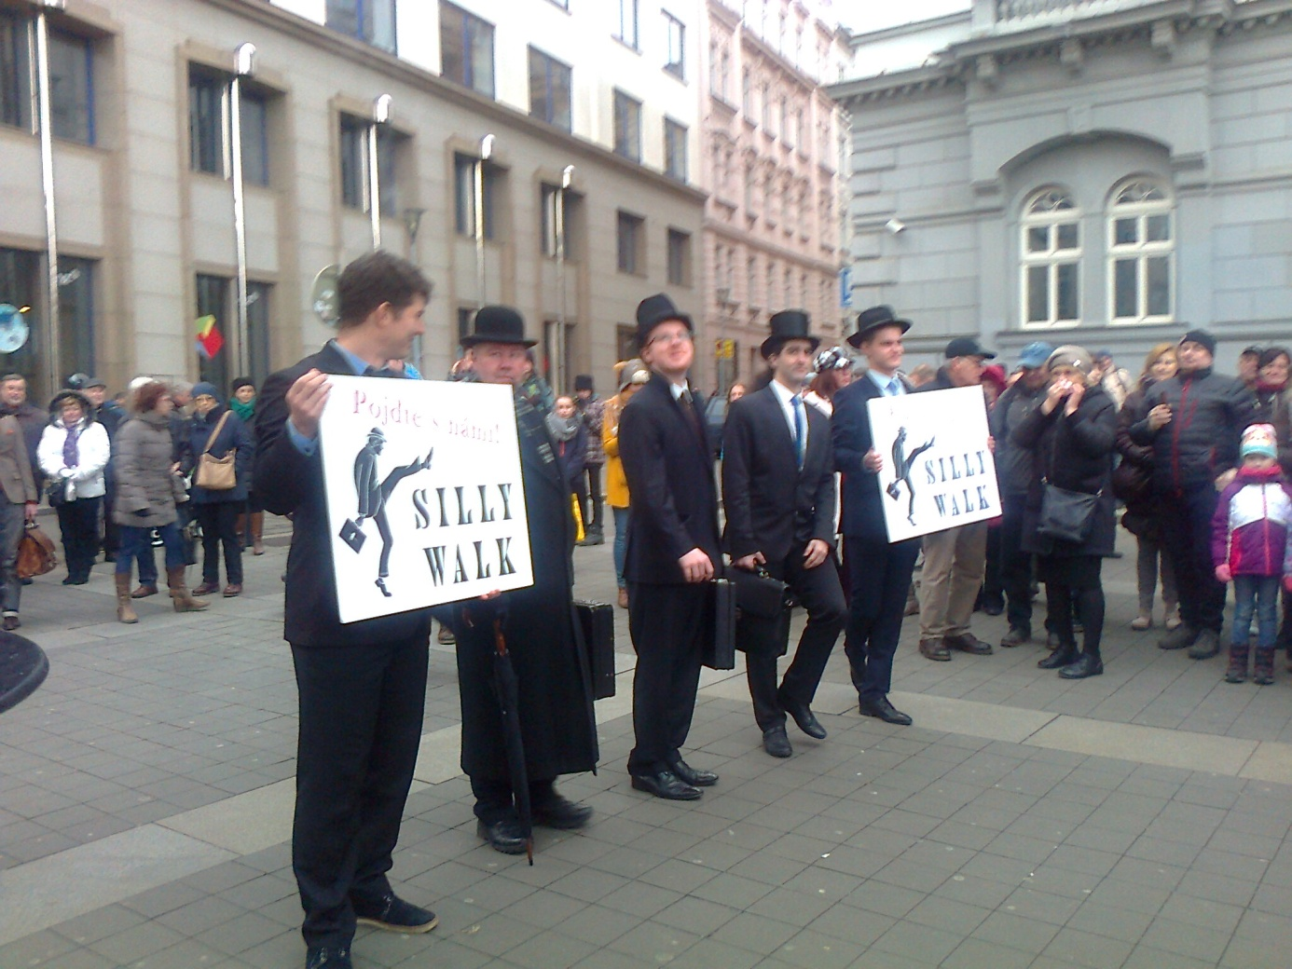
Obr. Start Silly walk na Moravském náměstí.
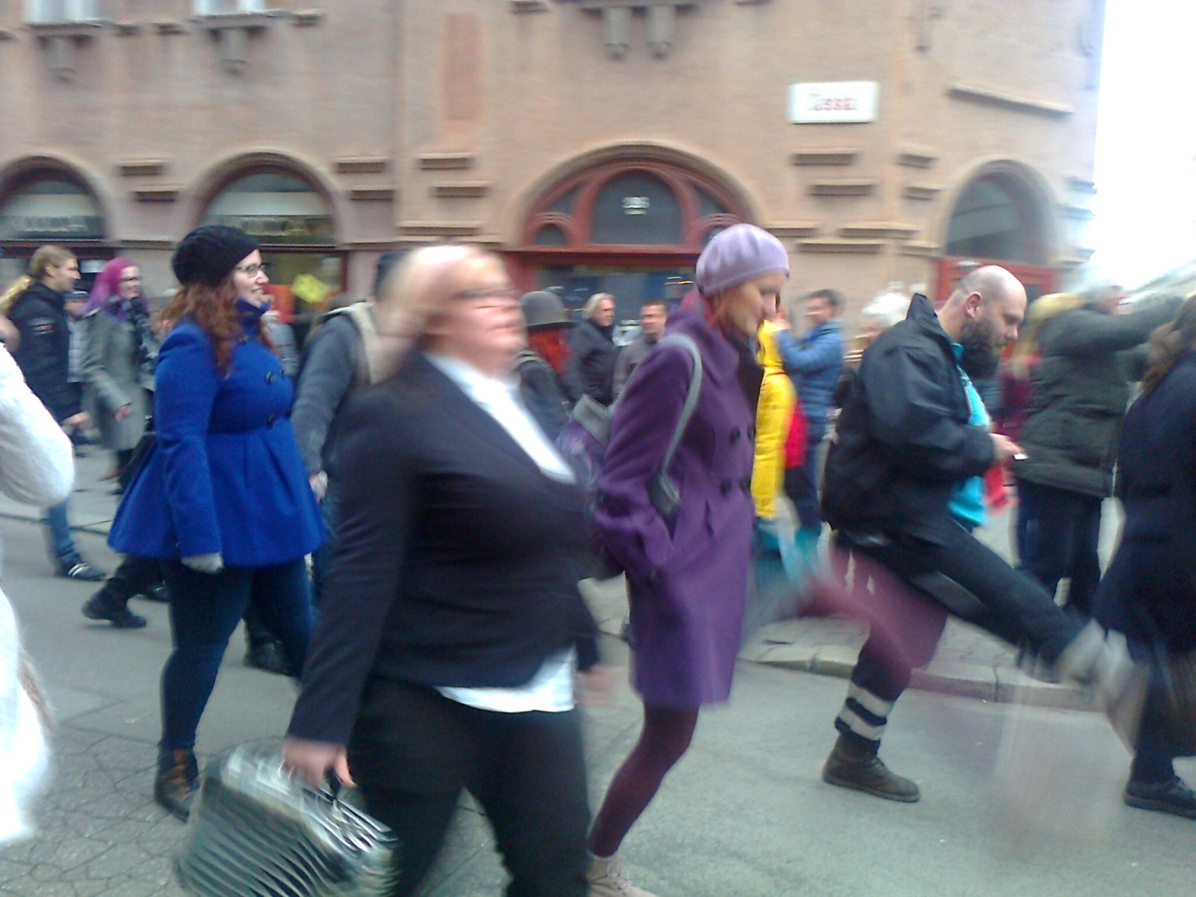
Obr. 2 Účastníci Silly walk v pohybu po České k Nám. Svobody

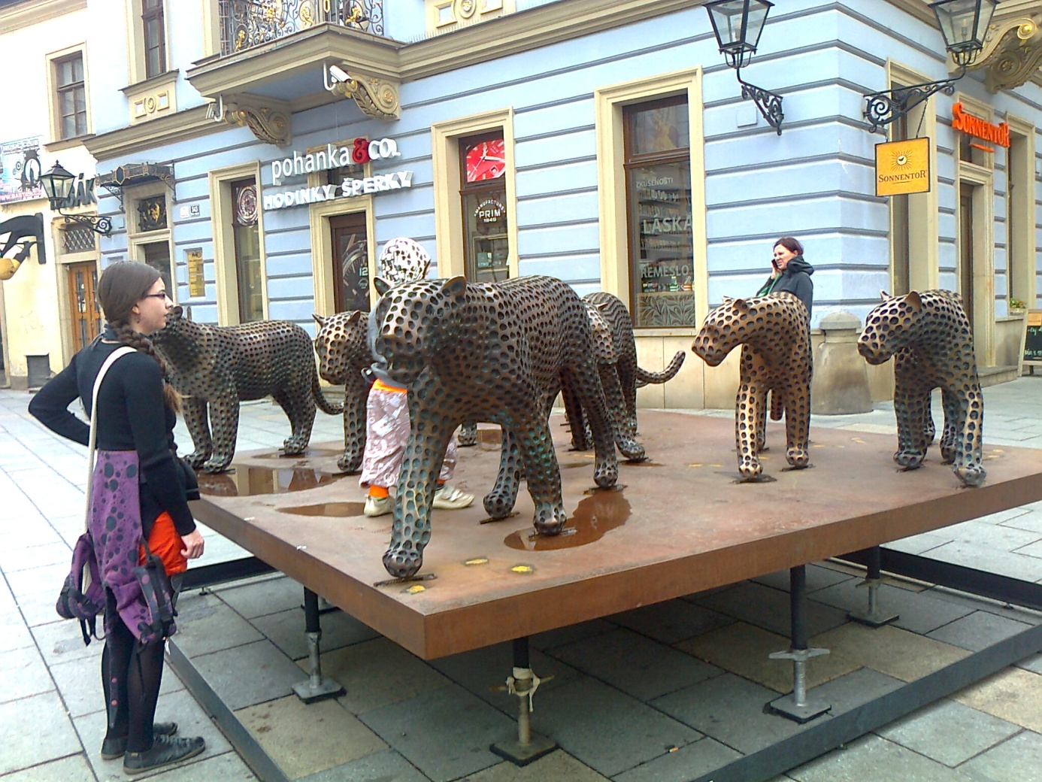
Obr. 3 Skupina bronzových soch levhartů od Michala Gabriela na Šilingrově nám

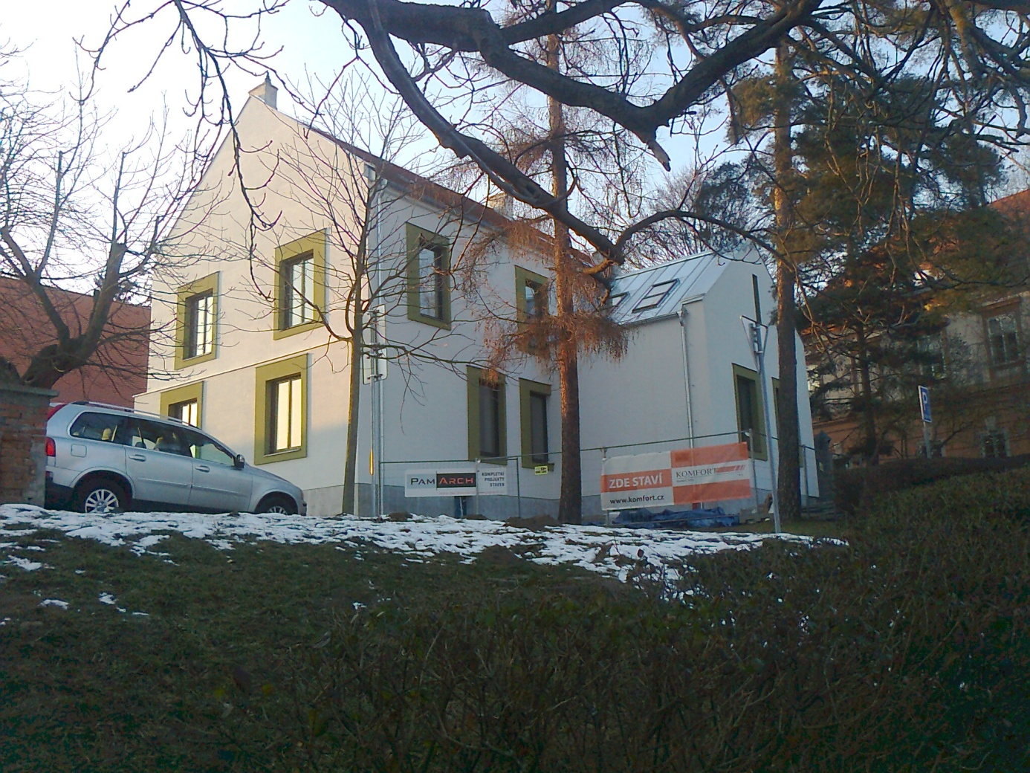

Obr. 4 Obecní dům na Palackého nám. 9 po dokončené rekonstrukci

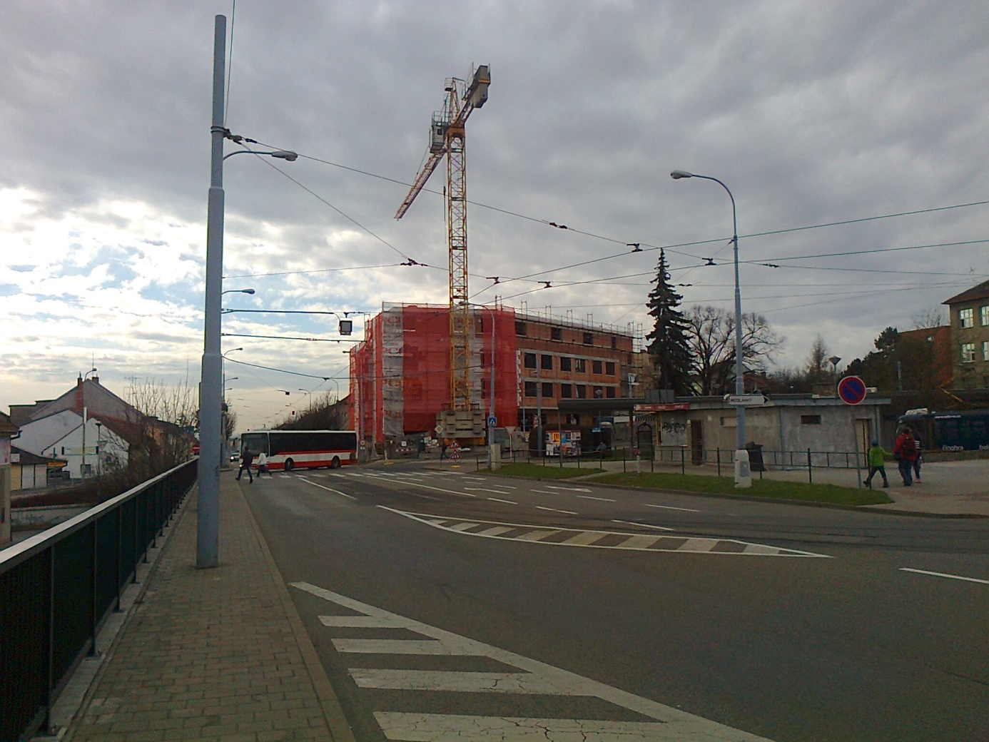

Obr. 5 Polyfunkční dům na nároží Banskobystrické a Medlánecké pár týdnů před dokončením
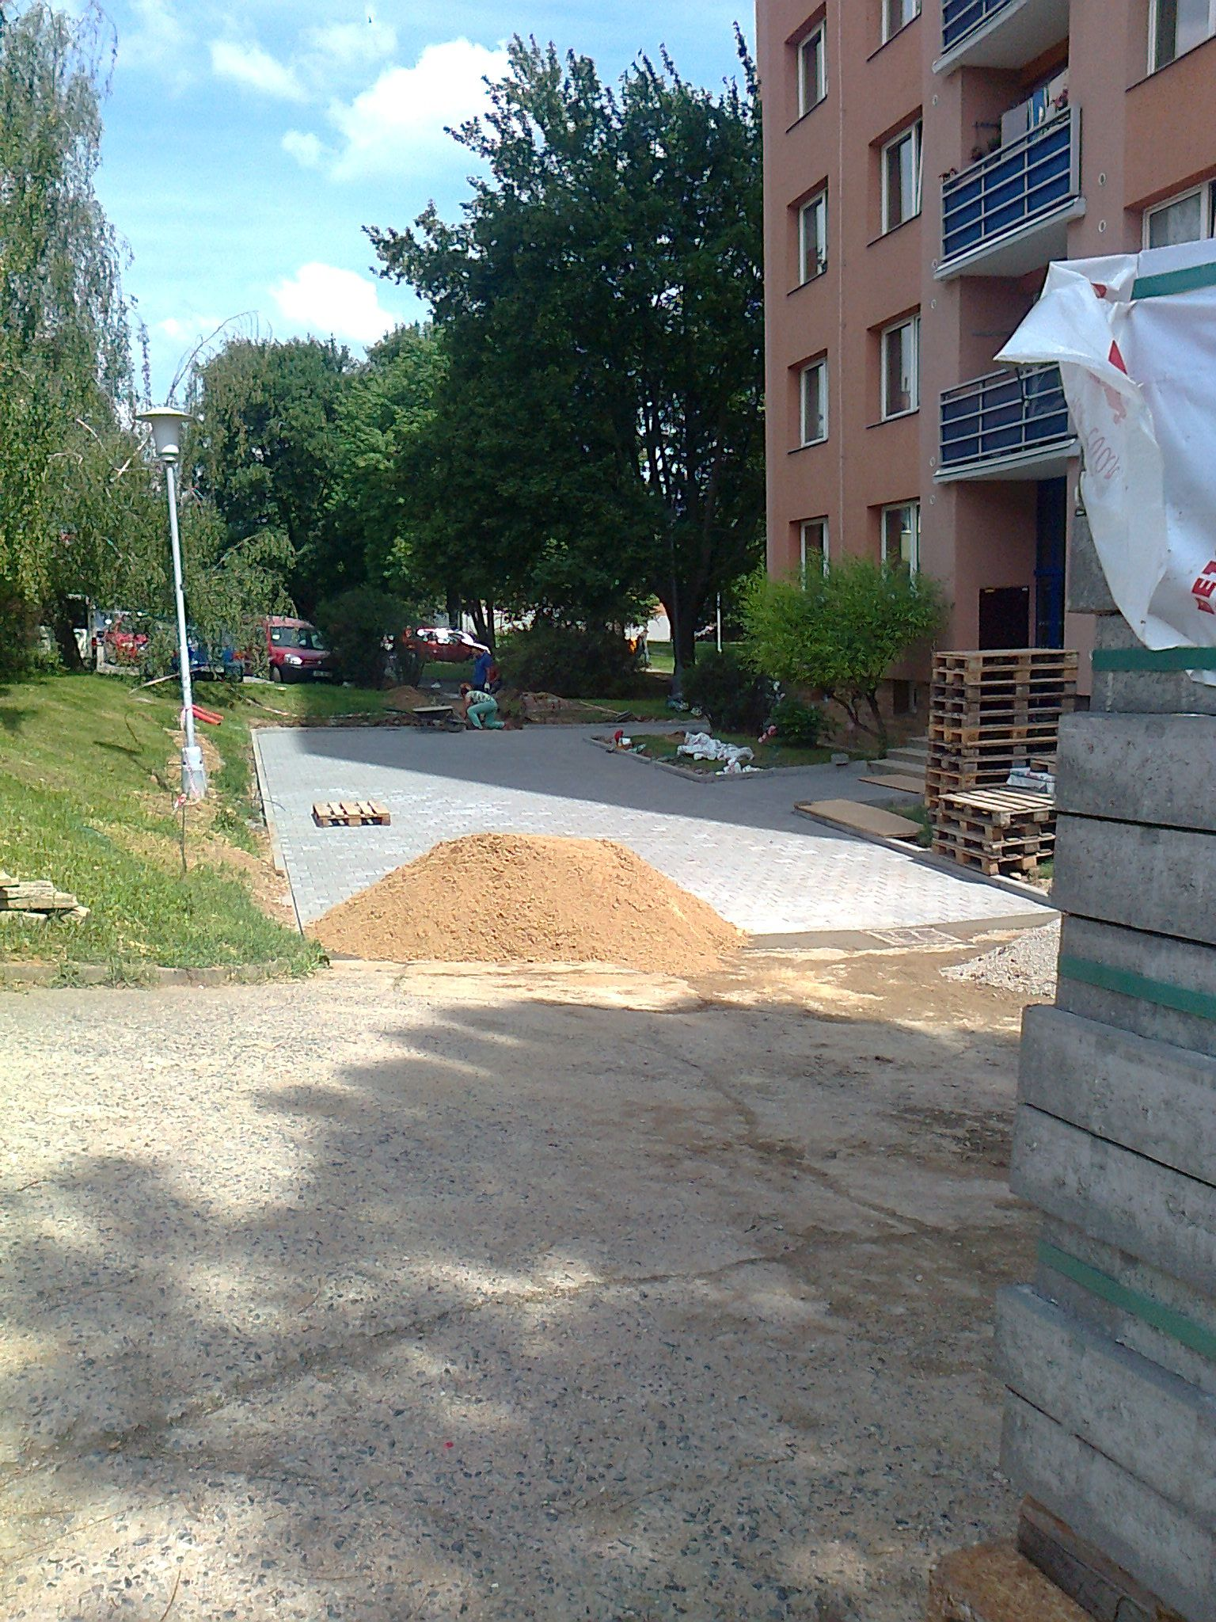

Obr. 6 Chodník před domem na ul. Žitná 3 si generálku už opravdu žádal

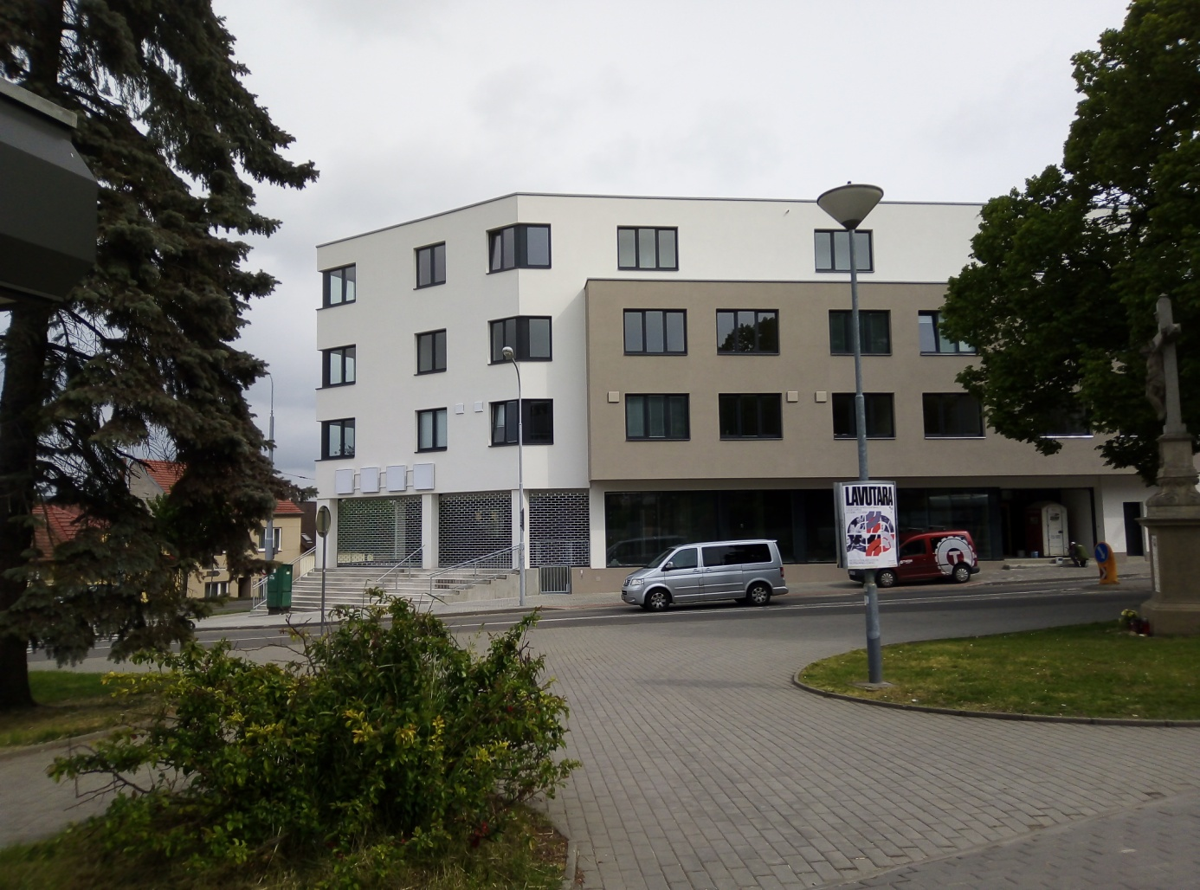

Obr. 7 Polyfunkční dům na nároží Banskobystrické a Medlánecké ul. byl dokončen. Teď ještě zkolaudovat a noví majitelé se mohou nastěhovat.

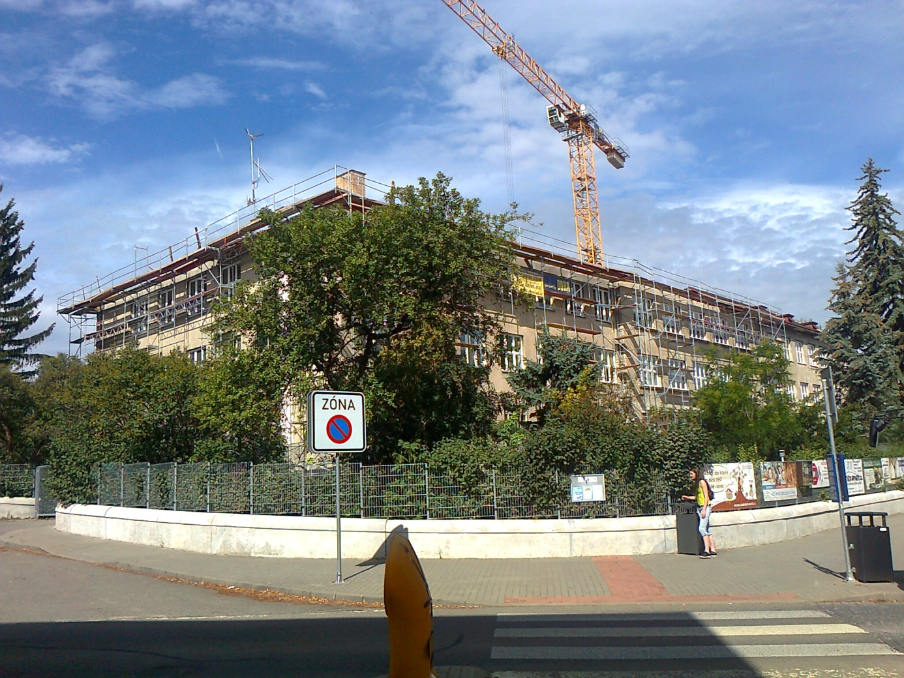

Obr. 8 Rekonstrukce budovy našeho gymnázia začala demontáží střechy

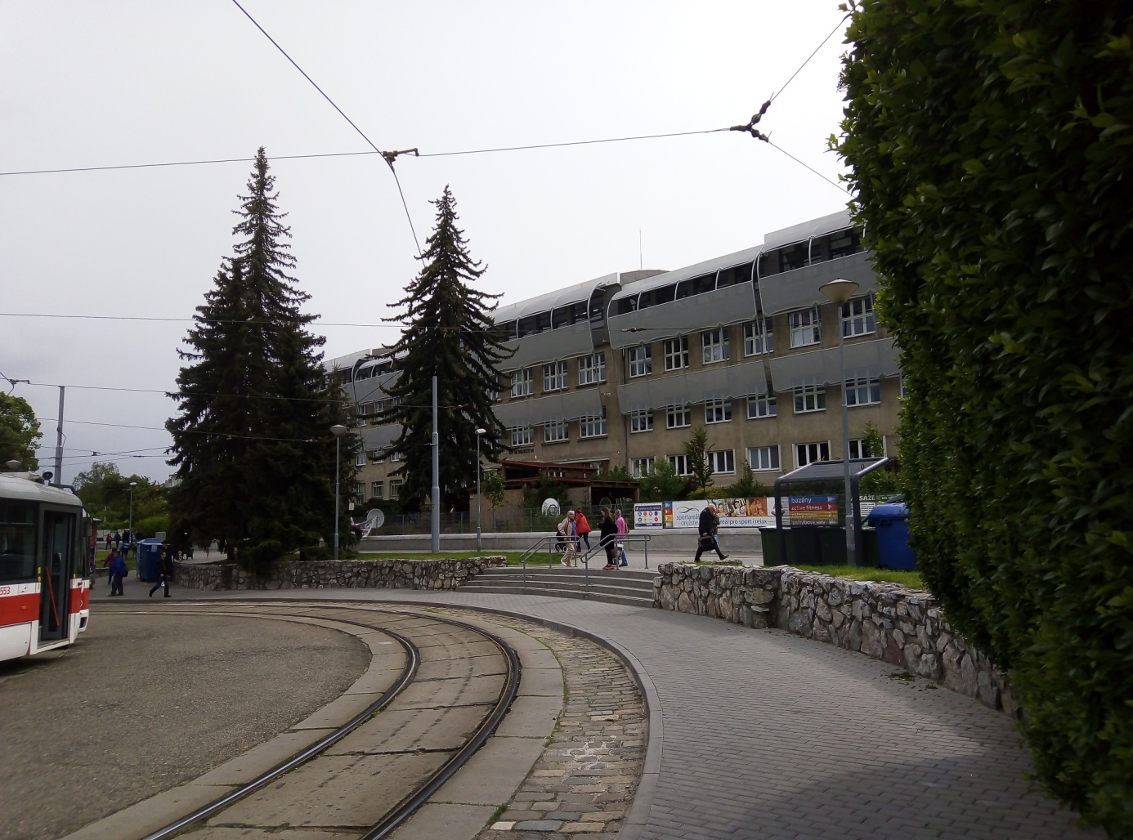

Obr. 9 Budova gymnázia získala po rekonstrukci zvenčí neobvykle futuristický vzhled

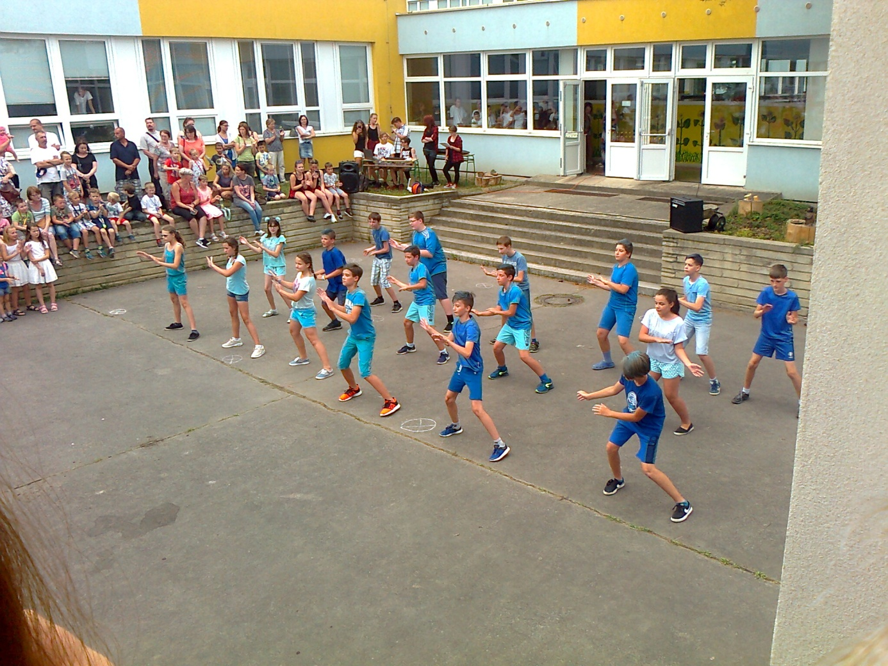

Obr. 10 Zahradní slavnost na zakončení školního roku 2017/2018 na ZŠ Novoměstská

